UNIVERZITA PALACKÉHO V OLOMOUCI

PEDAGOGICKÁ FAKULTA

Katedra primární a preprimární pedagogiky

**Bakalářská práce**

Miroslava Panáková

Vliv pohybu na zdraví dítěte v předškolním věku

Olomouc 2022 vedoucí práce: Mgr. Zdeněk Rechtik

**Prohlášení**

Prohlašuji, že jsem bakalářskou práci na téma „Vliv pohybu na zdraví dítěte předškolního věku“ vypracovala samostatně a že jsem všechny použité zdroje uvedla v seznamu literatury.

V Olomouci dne ………………… ………………………………

Miroslava Panáková

**Poděkování**

Touto cestou bych ráda poděkovala všem, kteří se podíleli na tvorbě mé bakalářské práce. Především vedoucímu Mgr. Zdeňku Rechtikovi, za jeho přínosné rady, trpělivost, čas   
a odborné vedení. Dále také všem respondentům, kteří se zúčastnili dotazníkového šetření. V neposlední řadě svému příteli, rodině a přátelům, za jejich trpělivost a podporu.

OBSAH

Úvod 6

1. TEORETICKÁ ČÁST 8

1 vymezení a charakteristika předškolního období 9

1.1 Předškolní období 9

1.2 Emocionální a sociální vývoj dítěte předškolního věku 11

1.3 Kognitivní vývoj předškolního dítěte 12

1.4 Hra v období předškolního věku 13

2 Pohyb a pohybová aktivita 15

2.1 Definice základních pojmů 15

2.2 Význam pohybové aktivity v předškolním věku 16

2.3 Pohybový vývoj dítěte v předškolním věku 17

2.4 Možnosti pohybových aktivit v předškolním věku v MŠ 19

2.5 Nedostatek pohybu u dětí 20

3 Zdraví 22

3.1 Teorie zdraví 22

3.2 Determinanty zdraví 23

3.3 Podpora zdraví 24

3.4 Vliv pohybu na zdraví 25

3.5 Zdravotní potíže dětí při nedostatku pohybu 27

1. empirická ČÁST 29

4 design výzkumného šetření 30

4.1 Výzkumný problém 30

4.2 Stanovení výzkumných cílů 30

4.3 Výzkumné otázky 30

4.4 Metoda výzkumu a sběr dat z výzkumu 31

4.5 Výzkumný soubor 32

4.6 Realizace výzkumu 32

5 analýza dat 33

5.1 Vyhodnocení dat z dotazníkového šetření 33

6 interpretace dat 53

7 doporučení pro praxi 55

8 závěr 58

SEZNAM POUŽITÉ LITERATURY 60

seznam použitých symbolů a zkratek 63

seznam OBRÁZKŮ 64

SEZNAM GRAFŮ 65

seznam PŘÍLOH 66

Příloha P I: Dotazník Pohybová aktivita u dětí z pohledu rodiče 67

Příloha P II: Dotazník Pohybová aktivita u dětí z pohledu učitelů Mš 70

ANOTACE 73

Úvod

Bakalářská práce nese název Vliv pohybu na zdraví dítěte předškolního věku. Toto téma jsem zvolila především z toho důvodu, že jsem si sama chtěla rozšířit znalosti v této oblasti a také proto, že pociťuji, že toto téma je v mateřské škole často opomíjeno. Práce poukazuje na problematiku nedostatku pohybu jako civilizační problém začínající již v předškolním věku. Dítě, které navštěvuje mateřskou školu, se seznamuje s pohybovými aktivitami nejrůznějšího druhu, dle mého názoru se však pravidelný a kvalitní pohyb v mateřské škole často bohužel bere na lehkou váhu. Problematiku však vidím nejen v prostření předškolních zařízeních, ale i přímo v rodinách. Děti tráví více času u televize a počítačů, méně času pohybovou aktivitou.

Cílem práce je proto poukázat na pohybovou aktivitu v předškolním věku jako nenahraditelnou roli pro celý život, především v oblasti zdraví, vnitřní pohody, předcházení nejrůznějších chorob a zjistit, jak je nahlíženo na pohybovou aktivitu dítěte v předškolním období. Výstupem bakalářské práce je vytvořit nový materiál, nejen pro učitele mateřských škol ale i pro rodiče, studenty a dále všechny, kteří se zajímají o témata pohyb a zdraví v předškolním věku.

Bakalářská práce je rozdělena na část teoretickou a empirickou. Teoretická část se zaměřuje na předškolní období, kde jsou blíže charakterizovány vývojová specifika, a také se zaměřuje na hru, jako základní činnost dítěte v předškolním věku. Dále je rozpracováno téma pohyb a pohybová aktivita, kde mimo jiné poukazuje na problematiku nedostatku pohybu u dětí. Poslední kapitola teoretické části nese název zdraví, které je blíže popsáno. Dále jsou rozebrány zdravotní potíže při nedostatku pohybu a jejich vliv a dopad na zdraví dětí.

V empirické části jsou teoretické poznatky aplikované do praxe. Empirická část vychází z dotazníkového šetření, ve kterém jsou obsaženy témata jako je například pohyb ve školním i mimoškolním prostředí, nedostatek pohybu, zdravý životní styl, jak pohyb ovlivňuje zdraví dítěte předškolního věku. Dotazníkové šetření je rozděleno pro dvě skupiny, jedna z nich je určená pro rodiče dětí předškolního věku, docházejících do mateřské školy, druhá skupina je pro učitele mateřských škol. Výstupem je porovnání těchto dvou skupin a jejich pohledech na danou problematiku.

Na základě zjištěných poznatků z empirické části a dotazníkového šetření jsou navrženy doporučení, které vedou ke zlepšení pohybové aktivity za účelem pozitivního vlivu na zdraví dítěte.

|  |  |
| --- | --- |
|  | TEORETICKÁ ČÁST |

vymezení a charakteristika předškolního období

Předškolní období můžeme časově vymezit od 3 do 6 let, dle nástupu dítěte do školy. Toto období je nazýváno rozmanitě, například jako období hry a celkového rozkvětu dítěte, také jako období otázek či vzdoru. V této kapitole jsou vymezeny základní charakteristiky předškolního období. Dále kognitivní, emocionální a sociální vývoj dítěte, který je v tomto období plný vývojových změn a je tedy nutné, jak pro rodiče, tak pro pedagogy znát vývoj dítěte, abychom dítěti lépe porozuměli. Poslední podkapitolou je hra, protože právě hra je uváděna jako základní činnost dítěte a je nepostradatelná pro období předškolního věku.

Předškolní období

Předškolní období můžeme vymezit věkem zhruba od tří do šesti/sedmi let věku dítěte, ukončení předškolního období je však dáno nástupem do školy, kdy dítě dosáhne školní zralostí, nikoli pouze fyziologickým věkem. Jak je již zmíněno výše, předškolní období si připisuje spoustu rozmanitých názvů, často se uvádí také název období iniciativy, dítě se prosazuje a díky vlastní iniciativě tak více vnímá svět kolem sebe (Morávková, Bartošková, 2014, s. 3). Koťátková (2014, s. 13) definuje předškolní věk, jako *„komplexněji vymezené předškolní období, které v sobě zahrnuje celý věkový rozsah od narození dítěte do jeho šesti let, kdy by měl v našich podmínkách následovat vstup do věku školního.“* Další definici uvádí Opravilová (2016, s. 105) následovně: „*Předškolní věk je obdobím mimořádné poznávací a učební aktivity a iniciativy, které provází potřeba uplatnit se a prosadit. Dětské myšlení je názorné, intuitivní, spojené s konkrétní činností. Myšlení je vázáno na aktuální situaci vnímanou hodně subjektivně a v logickém slova smyslu není zcela přesné.“* Langmeier a Krejčířová (2006, s. 87) však upozorňují i na nepřesné pojednávání o předškolním období a vyvracejí například mínění, že *„předškolní věk je období od narození až do vstupu do školy“*, což je dle jejich slov velice široké pojetí a bohužel to svádí k tomu, že se vývojové potřeby všech dětí od narození po vstup do školy srovnávaly, což je nepřípustné. Další nepřesná „nálepka“ pro předškolní období je tvrzení, že je „věkem mateřské školy“, avšak ne všechny děti v dnešní navštěvují mateřskou školu a mateřská škola by měla být pouze jakýmsi doplňkem rodinné výchovy.

Činnost dítěte je cílená a systematická, protože samo dítě si v tomto období rozhoduje a vybírá, jaké činnosti se bude věnovat. Odborníci se jasně shodují, že dítě právě do 6 let je možné formovat a rozvíjet po všech stránkách a dávat mu základ pro rozvoj nervových spojů. Mnoho dětí má první zkušenost s výchovně-vzdělávacím působením, především v mateřské škole, což je velký krok nejen pro dítě ale i pro rodiče (Poláková, 2019, s. 77-78).

Dítě v období předškolního věku prochází mnoha vývojovými změnami, to jak psychickými, sociálními a fyzickými a také se v tomto období začínají utvářet základní rysy člověka. Vývoj duševní je chápán jako vývoj, který pro dítě znamená nejvíce změn. Vágnerová (2005, s. 173) hovoří o stabilizaci vlastní pozice dítěte ve světě. Také Matějček (2005, s. 139) uvádí, že dítě vyspívá po všech stránkách a doplňuje, že si dítě v tomto věku už většinu podnětů dle svého zájmu opatří samo. Upozorňuje však i na to, že dítě s vážným postižením si většinu podnětů samo neopatří a může tak zaostávat, jak sociálně, tak i v oblasti intelektových schopností.

Dle RVP PV (2021, s. 5) je úkolem institucionálního předškolního vzdělávání pouze doplňovat a podporovat rodinnou výchovu. V průběhu předškolních let je předškolní vzdělávání takové obohacení dne dítěte. Ale především dítěti poskytuje odbornou pomoc. Dle zkušeností toto tvrzení mnoho rodičů nechápe a myslí si, že co své dítě nenaučí, to ho naučí v mateřské škole. Také názor učitelů a učitelek rodiče berou často na lehkou váhu. Mateřské školy se stávají „odkladištěm“ pro děti, kdy je rodiče často dávají i na 10 hodin do školky.

Dále RVP PV (2021, s. 9) pracuje se čtyřmi cílovými kategoriemi, konkrétně jsou to tyto:

* *Rámcové cíle – vyjadřující univerzální záměry předškolního vzdělávání*
* *Klíčové kompetence – představují výstupy*
* *Dílčí cíle – vyjadřují konkrétní záměry*
* *Dílčí výstupy – poznatky, dovednosti, které odpovídají dílčím cílům*

Cílové kategorie jsou vzájemně propojené a díky celkové provázanosti a komplexnosti vede učitel děti k postupnému zdokonalování (RVP PV, 2021, s. 9).

Emocionální a sociální vývoj dítěte předškolního věku

Již od narození dochází k určité socializaci, ale právě v období předškolním se u dětí zvnitřňují sociální normy a jelikož děti velice rádi experimentují, tak tyto normy často porušují. Langmeier a Krejčířová (2006, s. 244-245) ve své knize uvádějí Eriksonovu „Periodizaci lidského vývoje“, která je založena na tom, že jedinec v každém stupni vývoje musí vyřešit psychosociální konflikt a v předškolním období řeší právě konflikt mezi vlastní iniciativou a pocitem viny.

Emocionální autoritou, která je pro dítě předškolního věku zásadní a významná jsou rodiče. Dítě jejich názory, ať už jsou jakékoli, přijímá a většinou se jim přirozeně podřizuje, jelikož pro dítě je jeho rodič vzorem, kterému se chce podobat. Ztotožnění s důležitou osobou dítěti dodává pocit bezpečí a jistoty. Důležité je se v tomto období taktéž prosadit, být úspěšným, osvojovat si další role ve skupině vrstevníků (Zacharová a Šimíčková-Čížková, 2011, s.73-74). Poláková (2019, s. 86) uvádí, že v tomto období má dítě zafixované jakési vzory chování od dospělých, většinou od rodičů, jak je již výše zmíněno, to ale neznamená, že už je emočně nemůžeme nic naučit, právě naopak. Například se může naučit vlídnosti a laskavosti tím, že si rodiče před dětmi si dopřejí pohodu, zachovají klid i v případě, že je děti naštvou, místo zvýšení hlasu. Důležité je se stále ptát a tím je učit, aby se dokázaly vyjádřit, což je pro hodně dětí problematické. Děti jsou vedeny k tomu, aby popisovaly své pocity a dospělý má za úkol se doptávat, i když přesně vědí, co tím děti chtějí říct. Často se používají otázky typu „Jsi smutný, naštvaný nebo zklamaný? Co by ti pomohlo, aby ses cítil lépe?“ (Poláková, 2019, s. 86).

V tomto období dítě většinou začne navštěvovat mateřskou školu a zde nastává rozvoj prosociálního chování. Jde tedy o takové vlastnosti, kdy se něco děje „spolu“, a to například formou příběhů a her. Právě doba předškolní je pro většinu prosociálních vlastností kritickou dobou, neboť se dítě odpoutává od rodiny a do jeho života vstupuje další činitel, kterým jsou druhé děti. Pro dítě je kontakt s lidmi mimo rodinu pro tyto vlastnosti vhodnější nežli půda v chráněném rodinném prostředí. Zajímavostí je, že již v tomto věku si dítě raději hraje s jedním dítětem, které upřednostňuje a se kterým něco sdílí, ať už je to radost, bolest, či hra (Matějček, 2005, s. 166).

Kognitivní vývoj předškolního dítěte

Kognitivní vývoj spočívá ve vývoji takzvaných poznávacích funkcí, kam se řadí vnímání, schopnost myšlení, fantazie, inteligence, pozornost či paměť a také řeč. Touto problematikou se intenzivně zabýval Jean Piaget (1968, s. 1), který se ponořil do osobního morálního vývoje. Věřil, že veškerá morálka spočívá v systému pravidel a je založena na respektu k jednotlivci. Piaget také věřil, že vývoj není výsledkem jednosměrného jednání dospělých vůči dětem, ale tento vývoj je jejich vzájemnou interakcí.

Koťátková (2014, s. 134) dále popisuje kognitivní procesy, jako souhrnný název pro rozvíjení poznání, myšlení, paměti a vyjadřování. Tyto kognitivní procesy by měly být rozvíjeny prostřednictvím vlastních zdrojů aktivity dítěte. V praxi to pak může například představovat pokyny: vyhledej, seřaď, vysvětli, zkus, zkontroluj. Učitelé však používají různých pomůcek a experimentů, aby byly děti aktivní a na odpověď si přišly samy   
a nemusely přijímat poznatky pouze slovní formou, jako je to v tradičních školách.   
Dle Wedlichové (2010, s. 24) je *„vývoj kognitivních procesů v předškolním období velmi intenzivní a umožňuje dítěti stále důkladněji poznávat svět kolem něj. Charakteristické odlišnosti odpovídají vývoji nervové soustavy i zkušenosti dítěte.“*

Inteligence u dětí okolo čtvrtého roku se dostává značně na vyšší úroveň, a to ze symbolického na názorné myšlení. Myšlení dítěte je prelogické a egocentrické. Mnohé věci se děti učí od dospělých či starších dětí. Efektivní a vhodné učení je takové, kdy je úkol pro dítě řešitelný a vůbec není podstatné, zda k němu dospěl sám, nebo s určitou pomocí dospělého. Tuto oblast nazval L.S. Vygotskij (1978) zónou proximálního vývoje   
a domnívá se, že se veškeré kognitivní funkce objevují na dvou úrovních, a to nejprve jako výsledek vzájemného působení s lidmi, od nichž se dítě tomuto uvažování učí a dále na základě procesu jako naučené funkce (Wedlichová, 2010, s. 24). Matějček (2005) hovoří v oblasti vnímání předškolního dítěte o velkém pokroku, neboť například u hračky už dítě nevnímá pouze celek, ale dokonce i její části a často svou hračku rozloží na části většinou ještě dříve, než si s ní vůbec hraje.

Myšlení se často jinak nazývá „kouzelný svět dětství“, toto označení je však příznačný spíše pro dobu okolo třetího a čtvrtého roku, postupem přibývajících let však magičnost mizí a dítě, které vstupuje na základní školu, již spíše nevěří, nežli věří (Matějček, 2005, s. 146-148).

Hra dokáže velice dobře napovědět a posoudit poznávací funkce, dokáže nám říct, jakou má dítě paměť, jak se dokáže soustředit, zda je tvořivé či vynalézavé. Děti mají skvělou paměť a opět to můžeme vidět za pomocí hry, například při hře pexesa můžeme zjistit, zda má dítě paměť na detaily a místo (Opravilová, 2016, s. 133).

Hra v období předškolního věku

*„Hra je vyprávěním na úrovni fantazie. Skutečnost se v ní stává jednodušší   
a srozumitelnější. Hra umožňuje splnit dítěti i různá přání, který si ve skutečnosti splnit nemůže. Ve hře je dítě svobodné a může si problematickou situaci zpracovat, jak samo chce“* (Zacharová a Šimíčková-Čížková, 2011, s. 73).

Kolář (2012, s. 49) uvádí, že pojem hra je běžně používaný termín, a přesto jde o termín, který není jednoznačně vymezen a je těžké tento pojem výstižně vyjádřit.   
Hra provází člověka celým životem, především však v dětství, se kterým je tento pojem nejvíce spojován. Například výkladový slovník z pedagogiky popisuje hru, vedle práce   
a učení, jako jednu ze základních činností člověka a především v předškolním období hraje nezastupitelnou roli. Odborníci si hru vysvětlují různě, někdo ji považuje za cvičení, při kterém se dítě učí to, co bude v životě potřebovat, jiný jako jakýsi projev vrozené síly či energie. Tyto teorie sice nevysvětlují podstatu hry, ale přispěly k tomu, že je hra chápána jako smysluplná vedoucí činnost dítěte. Dítě chce poznávat svět samo a zpočátku ani neví, že si hraje. Hraje si, protože mu hra přináší uspokojení a potěšení, že něco samo dokázalo   
a vstupuje tak nezávisle do světa dospělých, v neposlední řadě si taktéž prověřuje své schopnosti (Opravilová, 2016 s. 84-85).

Hra tvoří základní činnost dítěte, proto je předškolní věk považován za věk hry. V tomto období dítě poznává vše kolem sebe především prostřednictvím hry, neboť dítě žije v tzv. světě hry a vyjadřuje své pocity, tvořivost, fantazii, uspokojuje své potřeby   
a vyjadřuje hrou samo sebe (Suchánková, 2014). Dle Polákové (2019, s. 78-88) je velice důležité dát dostatek času a prostoru při hře či jiné aktivitě a příliš dítě nekontrolovat   
a neorganizovat. Vhodné je hravou formou rozvíjet dílčí funkce, v mateřské škole jsou tyto činnosti zařazovány většinou každý den a dítě tak nenásilnou hravou formou rozvíjí ve velkém množství zrakové a sluchové vnímání, což jsou pro děti základy, na kterých posléze budou stavět.

Definice dle Huizingy, který je autor díla Homo Ludens (2000, s. 44-45) zní takto: *„Hra je dobrovolná činnost, která je vykonávána uvnitř pevně stanovených časových   
a prostorových hranic, podle dobrovolně přijatých, ale bezpodmínečně závazných pravidel, která má svůj cíl v sobě samé a je doprovázena pocitem napětí a radosti a vědomím „jiného bytí“, než je „všední život.“*

Ke hře neodmyslitelně patří hračka, která pro dítě představuje nezastupitelnou úlohu   
a přispívá k rozvoji jeho motorických i psychických schopností. Hračka dítě vzdělává již od narození, vždy však musí být brán zřetel na věk dítěte a musí být vybírána tak, aby dítěti neublížila či nezpůsobila jakoukoliv újmu na zdraví (Státní zdravotní ústav, 2022).

Pohyb a pohybová aktivita

*„Nedostatek aktivity ničí přirozený stav člověka, zatímco pohyb a fyzická námaha ho vylepšují.“* (Platón)

Definice základních pojmů

Na otázku, co je to pohyb je k nalezení mnoho odpovědí, avšak podstata se shoduje. Pohyb je základní princip živé i neživé přírody, je signálem informací o vnitřním prostředí lidského těla. Rozmanitost pohybu je nevyčerpatelná a napomáhá udržovat zdraví (Zemánková a Vyskotová, 2010, s. 9). Dle slov Polákové (2019, s. 14) *„pohyb stojí na počátku lidského života a znamená vývoj, progres, dynamiku a tvůrčí sílu. Kde není pohyb, není život.“*

Pohybová aktivita je chápana jako určitá forma pohybu člověka, která si zakládá na svalové aktivitě a zvýšeným energetickým výdejem a přináší pozitivní zdravotní účinky. Patří k základním potřebám člověka a zahrnuje široké spektrum činností jako jsou například pohybové hry, jízdu na kole, plavání ale i chůzi, běh či aerobik. Jelikož je ale většinou charakterizována jako činnost, která vyžaduje nízké či střední úsilí zahrnujeme do pohybové aktivity také například výstup do schodů nebo drobné domácí či zahradní práce (Sekot, 2019, s. 20). Dále Sekot (2019, s. 19) uvádí, že sport ovlivňuje naše životy i životy kolem nás, a proto má sport a socializace k sobě velmi blízko. Když se někdo zeptá, kdy by jeho dítě mělo se sportem začít, musí si uvědomit, že to dítě vnímá přirozeně jako cokoliv jiného. Nejlepší možnou variantou je dítě, které sport baví, hýbe se rádo, má z toho potěšení a rodiče ho v tom podporují. Poté existuje další varianta, nepříznivá, kdy se dítě sportování vyhýbá s vědomím rodičů, které s tím nic nedělají.

Lidé narození před druhou světovou válkou byli zvyklí na neustálý aktivní pohyb   
a mnohdy i náročnou fyzickou práci, postupně však pohyb v dnešní době mizí a většina populace teď tak trpí hypokinezí – nedostatkem pohybu. Již děti na základních školách mají mnohdy odmítavý přístup a nechuť k pohybovým aktivitám. Úkolem všech by tak tedy mělo být vrátit pohyb do životního stylu každého jedince (Machová a Kubátová, 2015, s. 55).

Červenková a Kolář (2018, s. 124-127) vysvětlují diagnózu vývojová dyspraxie, neboli vývojovou poruchu koordinace, když je pohybová aktivita dítěte v naprosto běžných situacích podstatně nižší, než by se při jeho věku předpokládalo. Tyto děti se setkávají i s jinými problémy, jako jsou například bolesti hlavy či břicha, nebo únavou, závratí   
a nechutenstvím. V současné době zatím neexistuje žádný optimální test pro diagnostiku, avšak tím nejpoužívanějším je nyní „Movement Assessment Baterry for Children“.Děti potřebují ve většině případů hlavně dostatek adekvátního pohybu. Některé děti by sportovat i chtěly a baví je to, ale jelikož dostanou nálepku „nešika“ již v dětství, tak nesportují, protože se cítí méněcenní. Často se dětem s dyspraxií nazývá děti neobratné, nešikovné či děti s nekoordinovanými pohyby.

Význam pohybové aktivity v předškolním věku

Pohyb provází člověka již od narození, a proto je pro dítě předškolního věku pohyb naprosto přirozená součást života a mělo by dítě provázet nejen tímto obdobím, neboť hraje nenahraditelnou roli v celém našem životě. Důležité je však dát dítěti dostatek prostoru k tomu, aby se mohlo pohybově rozvíjet a být pro dítě pohybovým vzorem.

Dle RVP PV (2021, s. 15) *„záměrem vzdělávacího úsilí učitele v oblasti biologické je stimulovat a podporovat růst a neurosvalový vývoj dítěte, podporovat jeho fyzickou pohodu, zlepšovat jeho tělesnou zdatnost i pohybovou a zdravotní kulturu, podporovat rozvoj jeho pohybových a manipulačních dovedností, učit je sebeobslužným dovednostem a vést je ke zdravým životním návykům a postojům.“* Kolář (2021, s. 338) nazývá období ve věku 5-7 let tzv. „druhým obdobím“ kdy dítě poznává hru a pro dítě není tak důležitý výsledek, jako spíše reakce jeho okolí. Toto období je podle Koláře pravděpodobně nejdůležitější, protože velmi silně utváří emoční vztah k pohybové aktivitě, a to jak pozitivní, tak negativní. Dospělí, kteří jsou autoritou pro děti, často komentují a hodnotí jejich výkony a děti si tyto komentáře ukládají hluboko do paměti a odnáší si je do dospělosti, což má vliv na vztah k pohybu.

Opravilová (2016, s. 107) uvádí, že *„v předškolním období je nejvýznamnější učení senzomotorické, které rozvíjí hrubou i jemnou motoriku a koordinaci pohybů. Vychází z přirozených pohybů ve volném prostoru podporovaných nápaditými výzvami, které k pohybovým aktivitám vedou. Vzhledem k tomu, že současný způsob života není pro tyto výzvy dostatečně bohatý, musíme je záměrně doplňovat a organizovat. Proto sledujeme, kolik příležitostí k pohybu mají děti ve třídách, na zahradě a při vycházkách a zda je tu také dostatek drobného konstruktivního materiálu na procvičování „šikovnosti rukou“*. Děti v předškolním období mají přirozeně největší zájem o aktivitu vykonávanou s rodiči, dále mají zájem o hračky, také rádi poslouchají pohádky či pracují se stavebnicemi, zájem je také velký v oblasti sportovních aktivit, největší zájem je ze strany dětí o jízdu na kole, kolečkových bruslích, volném pohybu venku. Problémem však je, že jsou rodiče většinou pouhými pozorovateli a aktivně se nezapojují společně s dítětem do pohybové aktivity. Platí jednoduchá rovnice, *„čím větší význam přisuzují rodiče sportu, tím silněji děti chápou sport jako hodnotnou a atraktivní činnost.“* (Sekot, 2019, s. 46).

Pohyb dle Machové a Kubátové (2015, s. 58):

* zvyšuje tělesnou zdatnost
* snižuje hladinu cholesterolu, přispívá k duševní svěžesti, zvyšuje pocit duševní pohody a odolnost vůči stresu, napomáhá lepšímu prokrvení a okysličení mozku
* pomáhá proti bolestem v zádech
* zpevňuje kosti a zmenšuje tak riziko zlomenin
* zlepšuje prokrvení kůže
* je prevencí chronických neinfekčních chorob

Dle Koucké (2021, s. 43) by děti měly trávit nejméně tři hodiny pohybovými aktivitami denně, do této časové dotace není však jen zahrnuta přímá fyzický zátěž s vysokou intenzitou, zhruba polovinu tvoří aktivity vykonávané běžně v průběhu dne, například procházka se psem. Otázkou pak zůstává, kolik českých dětí tomuto doporučení dostojí?

Pohybový vývoj dítěte v předškolním věku

Lidé se oproti zvířatům rodí s poměrně nezralým mozkem. Zvířata se narodí   
a zanedlouho po narození už běhají. Zatímco, my, lidé to máme trochu jinak, trvá nám déle než rok, než vůbec začneme chodit a na další věci, jako je psaní, dokonalejší řeč, jemnou motoriku musíme čekat přibližně dalších pět let. K určitému pohybu dítě přivede mozek,   
a to ve chvíli, až se dítě vyvine do příslušného stádia. Je tedy lepší, když dítě dělá pokroky později, protože nejdůležitější je spontánní vývoj (Červenková a Kolář, 2018, s. 59-60).

Pastucha (2011, s. 27) dodává, že je vývoj pohybového aparátu u dětí předškolního věku jeden z nejzajímavějších úseků vývoje člověka a v tomto věku je vhodné, aby se dítě začalo pravidelně věnovat nějaké pohybové aktivitě, mohou využívat různých aktivit, například plavání, bruslení, míčové hry, gymnastika, atletika a další. Dítě pociťuje velkou radost z pohybu, a proto je důležité dítě k pohybu motivovat, podporovat jej a nabízet dostatek prostoru k pohybovým aktivitám. Dítě má přirozenou potřebu se hýbat, na tuto potřebu navazují další rozvíjející aktivity a výsledkem jsou určité pohybové dovednosti. Učitelé v mateřských školách využívají pro děti vhodné a atraktivní prostory, jako jsou například různé typy venkovních hřišť, tělocvičen nebo bazénů, které jsou pro děti motivující ke cvičení a pohybu (Koťátková, 2014, s. 28, 195). Také často v MŠ probíhají různé sportovní dny, akce zaměřené na letní a zimní sporty, dětské olympiády, plavání, školky v přírodě a jiné akce a aktivity podporující zdraví a pohyb v předškolním věku.

Dítě v předškolním věku má důležitou úlohu, a to připravit se na školu, s tím souvisí rozvoj hrubé motoriky, kam řadíme veškerý pohyb a cvičení celého těla. Protože je období předškolního věku poměrně rozsáhlé období, dítě neumí hned vše, co by se od něj očekávalo, ale vše přichází postupem času. Při nástupu na základní školu už by však dítě mělo být obratné a koordinované, mělo by mít dobrou rovnováhu, házet míčem, běhat, skákat. Je vhodné a nutné v tomto období zahrnovat všestranné cvičení, a to jakékoliv.   
Děti začínají navštěvovat různé kroužky s pohybovým zaměřením, ať už je to gymnastika, atletika, tanec, jóga. Za základ se považuje přirozený pohyb venku. *„Většina dětí, které mají problémy s rovnováhou a pohybem, vykazuje obtíže v mluvení, čtení, psaní a učení obecně“* (Poláková, 2019, s. 80-81). Předškolní věk je charakteristický velkou mírou potřeby pohybu a vývojem hrubé motoriky. Dítě získává první důležité pohybové zkušenosti, které by měly být rozvíjeny v průběhu celého života. Motivací k pohybu v tomto období je především hra (Krištofič, 2006, s. 12). Jak uvádí Langmeier a Krejčířová (2006, s. 99), ve věku okolo tří až čtyř let se u dětí začíná výrazně projevovat soupeřivost, protože chtějí být lepší, než jejich vrstevníci. Dokonce děti, kterým je zadán určitý úkol s instrukcí, aby udělaly něco hezčího, vykazují lepší výkony, než při samostatné práci.

Wedlichová (2010, s. 11) dodává, že v této etapě se z psychomotorického hlediska rozvíjí vedle hrubé motoriky především jemná motorika, protože si dítě osvojuje náročné pohyby, které vyžadují soustředěnou pozornost a velmi jemnou svalovou koordinaci.   
Tím pak snáze zvládá sebeobsluhu, jednoduché pracovní činnosti a nakonec základy sportovních činností. Langmeier a Krejčířová (2006, s. 88) popisují motorický vývoj v předškolním období jako *„stálé zdokonalování, zlepšenou pohybovou koordinaci, větší hbitost a eleganci pohybů“.* Dítě v tomto období už zcela dobře nejen chodí a běhá, ale zlepšení pohybové koordinace můžeme vidět i ve skákání, lezení, stoji na jedné noze, houpání. Pohyby jsou koordinovanější a přesnější.

Možnosti pohybových aktivit v předškolním věku v MŠ

Pohyb je pro děti přirozenou potřebou a je velmi důležité již od chvíle, kdy se začínají samy pohybovat, zaměřit se vhodnost pohybových aktivit z hlediska věku   
a především zajistit, aby dítě pohybu mělo dostatek. Tím v nich vypěstujeme správné pohybové návyky, která jim do budoucna umožní přistupovat k pohybovým aktivitám zodpovědně (Nováková, 2016).

V předškolním období je pro děti pohyb jednou z hlavních potřeb a je důležitý především pro zdraví a harmonický vývoj dítěte. Doba, ve které žijeme nám nabízí velké množství pohybových aktivit, což je obrovskou výhodou. Jelikož děti tráví velkou část ze svého dne v mateřské škole, měla by dětem nabídnout širokou škálu pohybových aktivit,   
a to jak vnitřních, tak i samozřejmě venkovních.

Dítě je velkým objevitelem, a to platí i pro objevování svých pohybových možností, kdy zkoumá, co jeho tělo všechno dokáže. To, že umí chodit a běhat je mu jasné a tolik ho to nezajímá, ale zajímavější je pro ně spíše různé vnikání do otvorů, prolézání, přeskakování, což umožňují různé dětské hřiště se spoustou prolézaček. Potřeba pohybu je pro dítě zásadní, avšak u každého je individuální. Pohyb dětem dodává radost, uvolnění   
a tvořivost. V prostředí mateřské školy se často využívají různé pomůcky, které zefektivňují pohybovou aktivitu, můžeme zde zařadit například míče, hračky, stuhy, šátky, obruče, kužely, padák a mnohé jiné (Koťátková, 2014, s. 28). Vhodné je dětem dopřávat jakýkoliv přirozený pohyb venku, nebo se věnovat krátkým cvičením doma. Děti často navštěvují kroužky s prvky gymnastiky, atletiky a také chodí na lekce úpolových sportů. Další zajímavá pohybová aktivita, která se v tomto věku doporučuje je dětská jóga   
a jelikož v tomto období děti rády tráví čas s rodiči, tak se nabízí i rodinná jóga (Poláková, 2019, s. 81).

Dle Koťátkové (2014, s. 28) ve třídě mateřské školy děti prožívají uspokojení z pohybu a jsou radostné, když se jim něco daří. Často se zaměřují na svůj úspěch   
a případný neúspěch zpravidla není středem zájmu ostatních dětí a většinou nemají potřebu hodnotit druhé. Učitelky dbají na záměrné procvičování pohybových dovedností   
a zdravotně zaměřené cvičení, které se prolíná s volným pohybem venku, kde si mohou zahrát pohybové a míčové hry, projet se na odrážedlech či koloběžkách, běhat si volně v přirozeném prostředí. Machová a Kubátová (2015, s. 47-48) zdůrazňují, že v rámci pohybových aktivit v mateřské škole by se měli pedagogové zaměřit i na správné držení těla, čímž se většinou rozumí vzpřímený stoj na dolních končetinách, u kterého je zapotřebí udržovat rovnováhu. Významnou roli při správném držení těla hraje páteř, kromě páteře ale také postavení hlavy, ramen, pánve a dolních končetin. Správný vzpřímený stoj se nejlépe nacvičuje u zdi, důležité však je, že se zdi budou dotýkat pouze lopatky, hýždě a paty. Zajímavější a efektivnější formou se pro děti jeví chůze s knihou či jiným předmětem na hlavě. Je dobré děti upozorňovat i při chůzi na nesprávné držení těla.

Nedostatek pohybu u dětí

Děti v dnešní době bohužel nemají dostatek pohybové aktivity a tráví spoustu času sedavým způsobem života a s tím souvisí nárust civilizačních chorob. Právě vlivem civilizace a nezdravým životním stylem mají děti problémy s nadváhou a obezitou a také více než polovina dětí má velké potíže se správným držením těla a vznikají tak nesprávné pohybové stereotypy.

Výzkumný projekt „Global Matrix on Physical Activity for Children and Youth“, který je doposud největší a nejkomplexnější výzkum, na kterém se podílelo 49 zemí včetně České republiky, udává ucelené závěry týkající se problematiky nedostatku pohybu u dětí v mezinárodním srovnání. Výsledkem výzkumu je, že děti trpí nedostatkem přirozeného pohybu, přičemž odborníci vidí jako klíčové začít u škol (MZČR, 2019).

Zemánková a Vyskotová (2010, s. 11) předkládají obecné doporučení, že dítě by se mělo věnovat pohybové aktivitě minimálně jednu hodinu denně, nejlépe rozložené do několika kratších úseků. Postupem času je dobré zapojovat do všech činností správné držení těla. Naopak Pastucha (2011, s. 44) a další odborníci se shodují, že by pohybová aktivita u dětí předškolního věku měla trvat asi šest hodin denně, kdy většinu z celého množství činí spontánní pohybová aktivita, a to přibližně čtyři a půl hodiny denně. Spontánní pohybová aktivita zcela přirozeně rozvíjí tělesnou zdatnost dítěte. Pastucha, tamtéž upozorňuje, že velmi závažně a negativně narušuje vztah dítěte k pohybu, pokud bude dítě omezováno, či dokonce trestáno za jeho intenzitu pohybu, která je mnohdy mylně označována jako neklid dítěte*. „Dítěti je pohyb vlastní a každé dítě by mělo mít radost z možnosti se pohybovat až do začátku školního věku.“* (Pastucha, 2011, s. 45). Bohužel ne ve všech předškolních zařízeních se dbá na dostatek pohybové aktivity v každodenním měřítku a mnozí pedagogové se domnívají, že stačí spontánní pohyb při pobytu na zahradě, tomu tak však není, protože je taktéž velmi důležitá řízená pohybová aktivita, při které je dítě přímo vedeno k určitému pohybu, ke správnému provedení a případnému upozornění na chyby nebo vadné držení těla.

S nedostatkem pohybu úzce souvisí obezita. Mnoho lidí mávne rukou nad dítětem, které je obézní a řeknou si, vždyť z toho vyroste. Jenomže opak je pravdou, protože pouhých 22 % dětí s nadváhou a obezitou z toho tzv. vyroste a zbylých 78 % má problémy s váhou i v dospělosti, s čímž samozřejmě přicházejí další zdravotní obtíže. Rychlý nárůst za posledních 20 let je naprosto alarmující a dokonce se mu přezdívá „epidemie třetího tisíciletí“. Jenomže dítě se nenarodí obézní, stane se jím až v průběhu vývoje. Především jde o rodinu, dítě je jeho výkladní skříň a tak, jak se chce dítě podobat svým rodičům, přebírá i vztah k pohybu (Kolář, 2021, s. 331-332). Jelikož se pojem obezita vyskytuje stále častěji již u dětí předškolního věku, je třeba se věnovat pohybové výchově již od tohoto útlého věku v rodině i v mateřské škole. Nejvhodnější je zvýšit tělesnou zdatnost obézních dětí na optimální úroveň (Pastucha, 2011, s. 62-65). Také Státní zdravotní ústav (2022) upozorňuje na fakt, že „nedostatek pohybu spolu s nevhodnými stravovacími návyky vedou k nárůstu nadváhy a obezity v takové míře, že se hovoří o pandemii.“

Masová média a především pak odborníci kriticky zaměřují svou pozornost na úroveň pohybové aktivity a tělesné výchovy ve školách a s tím spojený zájem dětí a mládeže o sport. Dle slov učitelů, trenérů i lékařů je zájem o sport na velmi nízké úrovni a často nemá zájem ani naše nejmladší generace o hodiny tělesné výchovy (Sekot, 2019, s. 19).

Zdraví

Mezi lidmi jsou velké rozdíly, mají rozdílné názory a rozlišně každý vnímá život, je však jedna věc, která je pro všechny lidi společná a to, že si každý přeje, aby byli trvale zdraví. Dokud jsou lidé zdraví, berou to spíše jako samozřejmou věc, avšak jakmile onemocní nebo se jim něco stane, začnou si teprve uvědomovat, jak je zdraví důležité a jak snadno se stav ze zdravého jedince může změnit na nezdravého jedince. V současné době se bohužel mnoho lidí o své zdraví příliš nestará a nedbá o něj a přenechává tuto roli odborníkům (Vollmer, 2010, s. 9).

Teorie zdraví

Zdraví člověka je definováno různě a používá se v každodenním životě, zdraví je hodnota, která patří k těm nejhodnotnějším v životě každého člověka a představuje jednu z podmínek plnohodnotného života. Když jsou lidé zdraví, mohou dělat téměř cokoliv, plnit si své sny, pracovat, smysluplně žít. Dle Světové zdravotnické organizace (SZO cit. In: Čevela a Čeladová, 2010, s. 8) „*je chápáno jako vyvážený stav tělesné, duševní   
a sociální pohody.“* Je ovlivňováno mnoha činiteli, kupříkladu způsobem života nebo kvalitou životního prostředí. Člověk potřebuje být zdravý, aby mohl vést aktivní   
a vyrovnaný život, a proto je velké pozitivum, že se výchova ke zdraví vyučuje na školách a je zakomponována do vzdělávacích programů, a to nejen na základních a vyšších stupních škol, ale již v mateřské škole (Machová a Kubátová, 2015, s. 9-10). Dle Čevely   
a Čeledové (2010, s. 14) je v historii zdraví vždy stavěno na přední místo v žebříčku hodnot člověka. Zdraví je interakcí mnoho jevů, a proto se na něj nahlíží izolovaně.

Důležitý je zdravotní styl každého jedince, protože má velký dopad na zdraví, do životního stylu lze zařadit například prvky, jako jsou výživa, fyzická a sexuální aktivita, práce, duševní pohoda a další. Zdraví je chápáno jako prostředek k dosažení cíle, neboť když chce člověk něco vykonat, či dosáhnout, potřebuje být zdravý. Pojetí zdraví jsou různé, většina z nich je velmi zúžena na zdraví pouze těla, tedy fyzický stav.   
Čevela a Čeledová (2010, s. 15) uvádí, že široká definice zdraví by měla obsahovat: *„vrozenou i získanou podmíněnost zdraví, vycházet z fyzického zdravotního stavu, vzít v úvahu subjektivní pocity štěstí a blaha jedince, zhodnotit chování jedince ve vztahu ke zdraví a nemoci a zohlednit krátkodobé i dlouhodobé změny v čase, které se uplatňují ve všech historických souvislostech.“*

Zdraví lze definovat různě a různé obory na něj nahlíží rozdílně, z jiného úhlu pohledu. Vedle biologického pojetí je zajímavé také pojetí sociologické, které dává do popředí zdraví v souvislosti s plněním sociálních rolí a také životních cílů (Křížová, 2018, s. 14).

Determinanty zdraví

Dle slov Vollmera (2010, s. 10) je *„zdraví neustále ovlivňováno souhrou nejrůznějších vnitřních a vnějších faktorů.“*

Nejvyšším stupněm zdraví, kterého jedinec může dosáhnout, je zdravotní potenciál každého člověka. Záleží také na schopnosti postarat se o sebe a ostatní, udržet kontrolu nad svým životem. Společnost by měla lidem vytvářet podmínky pro uplatňování jejich zdravotního potenciálu (MZČR, 2019). Dodnes platí tzv. Lalondova zpráva, která udává podíl jednotlivých determinantů zdravotního stavu následovně: faktory životního   
stylu 50 %, genetické faktory 20 %, faktory životního prostředí 15 % a faktory odrážející fungování zdravotního systému 15 % (MZČR, 2019).

Zdraví člověka je determinováno působením činitelů kladných, ale bohužel   
i záporných. Tyto determinanty působí na člověka a jeho zdraví tedy v případě kladných činitelů tak, že nám zdraví ochraňuje a v opačném případě nám zdraví oslabuje. Můžeme je rozdělit na dvě skupiny, tou první je vnitřní determinanty (dědičné faktory) a vnější   
determinanty (životní prostředí, kvalita životního i pracovního prostředí, zdravotnické služby) (Machová a Kubátová, 2015, s. 11).

Čevela a Čeledová (2010, s. 27) uvádějí, že se jednotlivé determinanty zdraví navzájem ovlivňují a ve svém důsledku pak mohou být buď biopozitivní, či bionegativní. Definice determinantů dle těchto autorů tedy zní *„jsou to komplexy příčinných faktorů působících integrovaně na zdraví v pozitivním nebo negativním smyslu“.*

Životní styl, způsob života a osobní chování se řadí mezi determinanty z hlediska možnosti ovlivnění do kategorie individuální faktory, naopak socioekonomické prostředí, životní prostředí a zdravotní péče se řadí do kategorie faktory prostředí (Čevela   
a Čeledová, 2010, s. 27). Dále Čevela a Čeledová (2010, s. 30) také poukazují na jeden z důležitých sociálních determinantů zdraví a tím je dětství, neboť základy zdraví v dospělosti se vytvářejí v raném dětství, dítě může získat bohužel špatné životní návyky v oblasti zdraví, a to je potom velký problém, neboť tyto vytvořené návyky vedou ke zdravotním problémům.

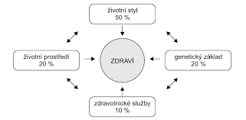

Obrázek 1 Vzájemné vztahy mezi zdravím a determinantami zdraví (Machová a Kubátová, 2015)

Podpora zdraví

Cílem podpory zdraví je aktivní zájem, odpovědnost a plná kontrola nad svým zdravím. Podporu zdraví dle Kebzy a kol. (2017, s. 26) chápeme v následujících rovinách, jako:

* *Koncept, konstruktum*
* *Hnutí, soubor aktivit*
* *Součást zdravotní politiky a způsob její realizace*

Lidé jsou nejdůležitějšími činiteli v péči o zdraví, také jejich styl života a chtít se podílet na péči o zdraví. Aby podpora zdraví byla fungující, je třeba aby se aktivně účastnilo velké množství občanů, skupin a společnosti jako celku ale také mají velký podíl na podpoře zdraví také jednotlivci, jejichž úkolem by mělo být starat se o své zdraví v rámci zdravého životního stylu a v péči o životní prostředí (Machová a Kubátová, 2015, s. 12).

Dále dle Machové a Kubátové (2015, s. 12) se společenská podpora zdraví uplatňuje:

* *vytvářením podmínek pro realizaci zdravého životního stylu jednotlivců*
* *ochranou a tvorbou zdravého životního prostředí, péčí o dobrou životní úroveň,  
   o vytváření pracovních příležitostí, o vytváření příležitostí pro sportovní   
  a rekreační aktivity a podporu vzdělávání a šíření informací majících vztah ke zdraví*

Podpora zdraví se nezačala utvářet náhodou ale jako reakce na nespokojenost se zdravotní péčí, nárůst chronických onemocnění, vznik nových psychologických disciplín, nízkou účinnost tradičních postupů zdravotní výchovy. Úplně první formulace konceptu podpory zdraví byla představena v roce 1974 v tzv. Lalondově zprávě, tento dokument byl s odstupem času považován za první moderní dokument, který ukázal, že je třeba se podívat nově na problematiku podpory zdraví (Kebza a kol., 2017, s. 26).

Také existují projekty podporující zdraví, které vycházejí z Národního programu zdraví a mají za úkol podporovat zájem lidí o zdraví. Mezi ty nejhlavnější můžeme zařadit projekty: Zdravé město, Zdravý podnik, Zdravý region, Zdravá škola, Zdravá mateřská škola.

Dle Koťátkové (2014, s. 179) se od roku 1996 v ČR postupně hlásí mateřské školy také k projektu Mateřská škola s programem podpory zdraví, na kterém musí pravidelně pracovat a vyhodnocovat jej. Klade si dva základní cíle, které jsou navzájem propojeny:

1. *Přispívat k tvorbě podmínek pro tělesnou, duševní a společenskou pohodu dítěte po dobu jeho pobytu v mateřské škole.*
2. *Přispívat k výchově předškolního dítěte ke zdravému životnímu stylu, který je naplněn vhodnými dovednostmi a návyky a odolnosti vůči stresům a škodlivým vlivům.*

Čevela a Čeledová (2010, s. 35) doplňují, že na podporu zdraví navazuje prevence zdraví, která vede především k prodloužení aktivní délky našeho života, také ale zabraňuje vznik různých nemocí. Provádí se u jedince i u celé společnosti. Preventivní činnosti nespecifické jsou zaměřené na podporu zdravého způsobu života, naopak preventivní činnosti specifické se již zaměřují konkrétněji na prevenci vzniku určité choroby.

Vliv pohybu na zdraví

Dle Státního zdravotního ústavu (2022) *„pravidelná a přiměřená pohybová aktivita je nejlepší prevencí civilizačních onemocnění. Spolu se správnými stravovacími návyky sehrává významnou roli v současné době v prevenci vzniku nadváhy a obezity.“*

Pohyb je jedním ze základních projevů života a naše těla jsou stvořena pro pohyb. Většina pohybů těla jsou řízeny automaticky a nevyžadují naše vědomé zapojení. Studie ukazují, že fyzická aktivita může zlepšit náladu, spánek, paměť a duševní výkonnost   
a předcházet úzkosti a depresi. Když se je dítě v dobrém rozpoložení, dobře se vyspí, je psychicky stabilnější. „*Dítě, které se učí překonávat fyzickou zátěž, tak podporuje nejen svou fyzickou výkonnost, ale i obecnou schopnost snášet zátěž, schopnost sebeovládání, vytrvalost a trpělivost.“* (Koucká, 2021, 40-41).

Pravidelná pohybová aktivita by měla být součástí zdravého životního stylu, také je stále opakováno, že pokud chceme být zdraví a žít delší dobu, měli bychom se přinejmenším zdravě stravovat a dostatečně se každý den hýbat. Všichni to vědí, ale jen málokdo se tím řídí. Pohybová a fyzická činnost se výrazně snížila a lidé „zlenivěli.“ Například místo ranní procházky si lidé dopřávají komfort v autě, místo schodů jezdí výtahem, místo aktivního pohybu sedí u televize, místo zdravého jídla jí nezdravé a také má stále více lidí sedavé zaměstnání. Nejčastější větou se pak stává výmluvné „já ale nemám čas“ a tato věta se stala univerzální na většinu – na pohyb, na procházku, na cvičení, na jídlo.

Čevela a Čeledová (2010, s. 62) uvádějí, že *„v současné době dochází k výraznému poklesu pohybové aktivity populace a hypokineze se stává charakteristickým rysem současného životního stylu s velmi negativním dopadem na zdraví“.* Dále tato dvojice upozorňuje na velký vliv zdatnosti na zdraví a apeluje na všechny, že je třeba vrátit pohyb do každodenního života všech lidí. Také Stejskal (2004, s. 12) upozorňuje na důležitost pohybu a tvrdí, že nejbezpečnějším a nejméně nákladným preventivním prostředkem většiny civilizačních onemocnění je pravidelné cvičení, přirozená aktivita a přiměřená příjem energie. Nejen pro naše zdraví je pohyb důležitý, ale také má vliv na emocionální stránku člověka. Člověk, který pravidelně cvičí, snadněji ovládá obavy, stresy, je méně agresivní, má lepší náladu, produktivněji pracuje. Také je pohyb dobrý pro pružnost   
a ohebnost kloubů.

Koucká (2021, s. 41) tvrdí, že dítě, které má vyhovující podmínky, nepotřebuje organizovaný pohyb, vystačí si s běháním, lezením po stromech, hrou s míčem, skákáním atd. Rády překonávají nejen samy sebe, ale i druhé kamarády, předhánějí se, kdo vyleze výše, kdo skočí dále a mají přirozenou chuť být lepší a tuží tak svou fyzickou odolnost. Avšak cílený rozvoj doporučuje při plavání, protože plavat se děti samy nenaučí.

Pohybová aktivita prováděná v předškolním věku má velký vliv na zdraví dítěte, úkolem učitele i rodiče by mělo být vést dítě k pohybu, zdravému životnímu stylu   
a celkové pohybové aktivitě tak, aby bylo dítě pohybem ovlivňováno pozitivně   
a předcházelo se tak nedostatku pohybu a s tím spojenými potížemi.

Zdravotní potíže dětí při nedostatku pohybu

Generace narozené před druhou světovou válkou měly daleko více pohybu, byly zvyklé na častou a těžkou fyzickou práci, a především měly neustálou pohybovou aktivitu, to se bohužel nedá říct o současné populaci. Pohybová aktivita postupně mizí a s tím je spojená výrazná hypokineze, což je nedostatek pohybu (Machová a Kubátová, 2015, s. 54-55). Samozřejmě při nedostatku pohybu se vyskytují mnohé zdravotní potíže a jsou čím dál častější, a to i u dětí.

Obezita je dána výsledkem vzájemného působení genetiky a prostředí. Obezita ve světě enormně stoupá, je to dáno tím, že je velký úbytek přirozeného a pravidelného pohybu s kombinací nezdravého životního stylu. Přibývá i počet obézních dětí, v České republice je dětí s nadváhou až 20 %, v Evropě je 14 milionů dětí trpící nadváhou či obezitou a 80 % z nich zůstává obézních i v dospělosti a mají s tím spojené zdravotní problémy (Gregora a Mertin, 2020, s. 67). S obezitou úzce souvisí nesprávná výživa, která je často příčinou obezity u dětí. Dle Machové a Kubátové (2015, s. 33) nesprávná výživa poškozuje naše zdraví, děti mají často nevyváženou a nezdravou stravu či se přejídají.

Vedle obézních dětí je dalším velkým problémem vadné držení těla u dětí a s ním spojené bolesti zad a také hlavy. Příčinou je nedostatek pohybu ale také hraje roli špatně nošené školní batohy, které jsou mnohdy příliš těžké a dlouhé sezení v lavici. Vadné držení těla není ale pouze problém na základních školách, bohužel v současné době již u dětí předškolního věku je vadné držení těla častý problém. Dle Krištofiče (2006, s. 28) je jeden z důležitých cílů v oblasti pohybové přípravy *„formovat korektní držení těla, které má mimo jiné vliv na polohu vnitřních orgánů a ovlivňuje tak i jejich funkci.“*

Nedostatek pohybu u dětí má vážný dopad na fyzický vývoj ale i psychický vývoj, dále je také znám a výše podrobněji popsán nárust obezity a nadváhy u dětí. Snížená pohybová aktivita zvyšuje do budoucna riziko srdečních onemocnění a infarktů. Pohyb má blahodárné účinky na spánek, lepší náladu, celkovou kondici dítěte, a především na zdraví. Není nutné, aby dítě předškolního věku bylo zahlcené řízeným pohybem několik hodin denně, stačí pouze spontánní pohyb na čerstvém vzduchu, místo vysedávání u počítače (Krbcová, 2021).

Dle Státního zdravotního ústavu (2022) *„pravidelná a přiměřená pohybová aktivita snižuje rizika onemocnění srdce a cév, zlepšuje funkci plic, srdce, cévní zásobení, snižuje riziko rakoviny,*[*cukrovky 2. typu*](https://www.nzip.cz/clanek/445-cukrovka-2-typu-co-to-je-a-jak-se-leci)*, zlepšuje mineralizaci kostí jako prevenci osteoporózy, zvyšuje svalovou sílu, zlepšuje kloubní pohyblivosti jako prevenci svalové nerovnováhy   
a tím zlepšuje držení těla.“* Také tělo udržuje v dobré kondici, snižuje rizikovost úrazů, navozuje lepší kvalitu spánku, uvolňuje přebytečné psychické napětí a v neposlední řadě nám dává pocit radosti, optimismu a celkově nám zlepšuje naši náladu.

|  |  |
| --- | --- |
|  | empirická ČÁST |

design výzkumného šetření

Výzkumný problém

Dle Sekoty (2019, s. 19) i nejmladší generace dětí bohužel nemá zájem o pohybovou aktivitu, hodiny tělesné výchovy a pravidelné sportování a často se jí dokonce vyhýbají. Pasivní trávení volného času bohužel převažuje nad aktivním. Spousta mladých lidí často nechápe, že pohyb je cesta k celkové pohodě jedince, upevňuje naše zdraví, zvyšuje kondici a navazuje přátelské vztahy. Přitom možností k pohybové aktivitě je v dnešní době obrovské množství, stačí pouze chtít a děti k pohybu vést.

Zásadním tématem pro výzkumný problém u dotazníkového šetření je tedy zjištění, jaká je pohybová aktivita u dětí předškolního věku, a to nejen v prostředí mateřské školy ale především i v prostředí rodinném, které je pro rozvíjení pohybové aktivity klíčové. Dále je hlavním tématem nedostatek pohybové aktivity a s tím spojenou obezitou a zdravotními problémy, což je nejen u dětí předškolního věku současným velkým problémem.

Stanovení výzkumných cílů

Hlavním cílem bakalářské práce je zjistit, jak je nahlíženo na pohybovou aktivitu dítěte v předškolním období ve vztahu ke zdraví.

Dílčí cíle, které jsou doplňkem k cíli hlavnímu a vzájemně se ovlivňují jsou:

* Zjistit, jaká je pohybová úroveň u dětí a jak často se pohybovým aktivitám věnují.
* Zjistit, s jakými zdravotními problémy se děti potýkají.
* Identifikovat a porovnat názory na problematiku nedostatku pohybu z pohledu rodičů a učitelů MŠ.

Na základě zjištěných dat z dotazníkového šetření a poznatků z praxe mateřských škol jsou navržena doporučení pro následné zlepšení pohybových aktivit, které mají příznivý dopad na zdraví dětí v mateřských školách i v rodinném prostředí.

Výzkumné otázky

V souladu s hlavním cílem bakalářské práce jsou stanoveny následující výzkumné otázky:

1. Liší se rozdílnost názorů rodičů a učitelů MŠ na problematiku vlivu pohybových aktivit na zdraví dětí?
2. Jak často se děti věnují pohybovým aktivitám?
3. Jakou formou jsou u dětí rozvíjeny pohybové aktivity?
4. Jaké nadstandardní aktivity, které podporují zdravý životní styl děti využívají?

Metoda výzkumu a sběr dat z výzkumu

Vzhledem k charakteru teoretické části je pro empirickou část zvolena metoda kvantitativní. Metoda kvantitativní se jeví jako nejvhodnější, neboť díky velkému počtu respondentů jsou získávány přesné výsledky ze širšího okruhu lidí, které vedou k naplnění cíle.

Formou dotazníkového šetření jsou získávány odpovědi od respondentů. Dotazníky jsou dvojího typu. Jeden dotazník je určen pro učitele MŠ a druhý je určen pro rodiče dětí, které docházejí do MŠ. Oba dotazníky jsou polostrukturovaného charakteru, tudíž v něm respondent nalezne jak otázky uzavřené, tak otázky, které může doplnit i vlastními slovy.

V dotazníku určeném pro učitele MŠ je 10 otázek různého typu:

* Uzavřené otázky 4
* Řazení odpovědí 3
* Polootevřená otázka 3

V dotazníku určeném pro rodiče dětí, které navštěvují MŠ je 10 otázek taktéž rozdílného typu:

* Uzavřené otázky 7
* Řazení odpovědí 1
* Polootevřená otázka 2

Následně jsou oba dotazníky vyhodnoceny a vzájemně porovnány. Na základě zjištěných poznatků jsou navržena doporučení.

Výzkumný soubor

Výzkumným souborem jsou již výše zmínění rodiče dětí, které navštěvují MŠ, tedy zákonní zástupci a dále učitelé MŠ. Pro každý dotazník se výzkumný soubor liší a také se liší formulace otázek. Pro oba dotazníky však platí, že není omezen na určitou věkovou hranici, jsou tedy získávány informace od různých generací. V případě prvního dotazníku určeného pro učitele MŠ odpovědělo 73 respondentů. U dotazníku, který byl určen pro rodiče dětí, které docházejí do MŠ odpovědělo 81 respondentů.

Realizace výzkumu

Realizace výzkumu probíhala v měsících únor a březen. Pomocí české internetové společnosti Survio.cz byly vytvořeny online dotazníky. Následně byly vygenerované odkazy umístěny na různé stránky na Facebooku pro učitele MŠ, dále učitelkám, kolegyním a spolužačkám, které mají patřičné vzdělání pro učitelství MŠ a také rozeslány rodičům dětí, které navštěvují MŠ. Vše proběhlo formou online odkazů.

analýza dat

Vyhodnocení dat z dotazníkového šetření

### „Pohybová aktivita u dětí z pohledu učitele“

Dotazník určený pro učitele MŠ zodpovědělo celkem 73 respondentů. Odpovědi byly získávány pouze od učitelů, kteří v MŠ pracují a mají tak aktuální pohled na danou problematiku, což je zásadní.

U první otázky, která zní „Jak si myslíte, že vaše MŠ pracuje s preventivním programem podporující zdravý životní styl?“ žádný z respondentů, tedy 0 respondentů, neuvedl, že s preventivním programem pracuje MŠ velmi dobře. Dále 30 respondentů, uvádí, že nedostatečně a nejpočetnější skupina respondentů, s počtem 42, se domnívá, že jejich MŠ pracuje s uvedeným programem nedostatečně. Z grafu 1 tedy vyplývá, že více než polovina respondentů si myslí, že jejich MŠ pracuje nedostatečně s preventivním programem podporující zdravý životní styl.

Graf 1 práce s preventivním programem (vlastní zpracování)

Druhá otázka byla zaměřena na seřazování pohybové aktivity dle toho, kterou vykonávají učitelé s dětmi nejčastěji a byla řazena dle důležitosti. Nejčastěji vykovávané aktivity mají hodnotu důležitosti 5, nejméně často vykonávané hodnotu důležitosti 0. Z grafu 2 plyne, že pohybová aktivita, která je nejčastěji vykonávaná s důležitostí 5, jsou pohybové chvilky, následují s důležitostí 4,6 venkovní pohybové aktivity a také ranní cvičení, které mají stejnou hodnotu důležitosti. Míčové hry mají hodnotu 2,8, dále jsou v pořadí hudebně pohybové hry s důležitostí 2,6. Nejméně často vykonávanou pohybovou aktivitou jsou cvičení v tělocvičně, která je s důležitostí pouze 1,4. Lze předpokládat, že tato hodnota důležitosti vypovídá i o tom, že málokterá MŠ má možnost využívat tělocvičnu, či v dané MŠ tělocvična naprosto schází.

Graf 2 nejčastěji vykonávané aktivity v MŠ (vlastní zpracování)

Další otázka č. 3 směrovala k zjištění, „jaké venkovní aktivity děti v MŠ vykonávají nejčastěji“. Zjištěné odpovědi jsou znázorněny v grafu 3. Největší skupina, která uvedla, že nejčastěji vykonávaná venkovní aktivita je spontánní, bez využití pomůcek má hodnotu důležitosti 4,6, jak je již zmíněno v kapitole 2.3, spontánní pohybová aktivita zcela přirozeně rozvíjí tělesnou zdatnost dítěte, a tak není divu, že se řadí na první místo v důležitosti v tomto dotazníkovém šetření. Následuje aktivita na průlezkách s důležitostí 3,4, zde můžeme vidět velký rozdíl mezi prvníma dvěma nejčastěji vykonávanými aktivitami. Jízda na odrážedlech, koloběžkách, či tříkolkách má o něco menší hodnotu 3,1, následují míčové hry (2,2). A vůbec nejméně vykonávaná aktivita ve venkovním prostředí je spontánní pohybová aktivita s využitím pomůcek jako jsou například kužely, švihadla nebo obruče (1,6).

Graf 3 nejčastěji vykonávané venkovní aktivity

Otázka čtvrtá, na kterou respondenti odpovídali se týkala zdravotní tělesné výchovy, konkrétně opět seřazování podle nejčastěji (důležitost 5) po nejméně často vykonávaných aktivit (důležitost 0). Z grafu č. 4 je zřejmé, že dle důležitosti je na prvním místě protahovací cvičení (4,4), následuje koordinační cvičení, které má hodnotu důležitosti 3,6, poté vyrovnávací cvičení (3), relaxační cvičení (2,3). Nejméně často vykonávanou aktivitou v oblasti zdravotní tělesné výchovy je dle dotazníkového šetření cvičení pro správné držení těla, s hodnotou důležitosti pouhých 1,6. Jak je zřejmé z teoretické části bakalářské práce (kapitola 2.4), která se věnuje možnostem pohybových aktivit, pedagogové MŠ by se z velké části měli věnovat a zaměřovat na cvičení pro správné držení těla, která je klíčová v oblasti veškerých pohybových aktivit. Proto je znepokojujícím faktem, že nejméně často vykonávanou pohybovou aktivitou v rámci tělesné výchovy se řadí právě cvičení pro správné držení těla.

Graf 4 nejčastěji zařazované pohybové aktivity v rámci zdravotní tělesné výchovy (vlastní zpracování)

Graf č. 5 znázorňuje pátou otázku, která zjišťuje, „jaké nadstandardní aktivity provozuje MŠ v rámci zdravého životního stylu.“ 41 respondentů uvedlo, že MŠ nabízí plavání, avšak znepokojující odpovědí, kterou uvedlo 30 respondentů, je fakt, že jejich MŠ nenabízí žádnou nadstandardní aktivitu v rámci zdravého životního stylu.

Pouze 3 respondenti uvedli, že navštěvují s dětmi solnou jeskyni a v otevřené odpovědi jiné zmínili 2 respondenti, že jejich MŠ nabízí lyžování v rámci zimních sportů a dojíždí do lyžařského střediska. Stejný počet, 2 respondenti uvádí, že jejich MŠ nabízí jógu. Žádný z respondentů neodpověděl z nabízených možností saunování a otužování.

Graf 5 nadstandartní aktivity v MŠ (vlastní zpracování)

U šesté otázky respondenti odpovídali na počet hodin za týden, kolik věnují řízené pohybové aktivity, přímo u nich ve třídě. Z odpovědí zobrazených v grafu č. 6 je zřejmé, že se v MŠ se řízeným pohybovým aktivitám nedává příliš velká váha, neboť nejvíce početná skupiny, které se počtem respondentů shodují (34 respondentů) uvedly, že se věnují řízené pohybové aktivitě pouhé 1-2 hodiny a 2-3 hodiny. Dále 4 respondenti uvedli 3-4 hodiny, jen 1 respondent uvedl, že se nevěnuje řízené pohybové aktivitě vůbec. 0 % respondentů, to znamená, nikdo z respondentů nevybral možnost, že se věnuje řízeným pohybovým aktivitám více než 4 hodiny týdně, což by měl být optimální počet hodin za týden.

Graf 6 řízené pohybové aktivity týdně (vlastní zpracování)

Další otázka č. 7, která se naopak oproti otázce č. 6 věnuje spontánní pohybové aktivitě, taktéž v rozmezí jednoho týdne vede k o něco lepšímu zjištění, než u předchozí otázky. Jak je zřejmé z grafu č. 7, téměř polovina respondentů (36) uvedlo, že jejich děti mají ve třídě 11-13 hodin spontánní pohybové aktivity, dále 25 uvedlo z nabízených odpovědí 8-11 hodin. 5-8 hodin uvedlo 10 respondentů a 2 respondenti uvedli možnost 13-15 hodin, více než 15 hodin neuvedl žádný z dotazovaných.

Graf 7 spontánní pohybové aktivity týdně (vlastní zpracování)

Poněkud rovnoměrný graf č. 8 nám nabízí osmá otázka, která nám předkládá výsledky, týkající se zdravotních problémů u dětí ve třídách mateřských škol. U této otázky byla nabídka více odpovědí. 50 respondentů se setkává s vadami řeči, podobně je to také u častých onemocnění dýchacích cest, s počtem odpovědí 48 respondentů. Dále 39 dotazovaných uvedlo nadváhu, což potvrzuje tvrzení z kapitoly 2.5, že dětí s nadváhou stále více přibývá. 36 respondentů uvádí také výskyt dětí ve třídě s poruchami chování. Dalším problémem v rámci pohybových aktivit je, že se stále více objevují dětí s alergiemi, a tak například pohybová aktivita v jarních dnech na zahradě, je pro děti s alergií obtížná (ucpaný nos, kýchání, vodnatá rýma) a nemají ani chuť k pohybu, protože alergii s běžnými příznaky často doprovází i únava organismu. O výskytu dětí s alergii ve třídě v dotazníkovém šetření odpovědělo 33 z dotazovaných. V oblasti „jiné“ odpověděl 1 respondent se zdravotním problémem – časté úrazy.

Graf 8 zdravotní problémy u dětí (vlastní zpracování)

Devátá otázka pojednává o odhadu učitelů, kolik se objevuje v jejich třídě dětí pohybově neobratných. Skupina učitelů nejvíce početná (34 respondentů) odhaduje, že se v jejich třídě vyskytuje zhruba 5-10 dětí pohybově neobratných. Další dvě skupiny s rozdílem 1 respondenta (20 a 19 respondentů) svůj odhad připisuje k odpovědím „více než polovina“ a „1-5 dětí“ pohybově neobratných. Žádný z dotazovaných nevybral možnost odpovědi „0 dětí“. Z grafu 9 je tedy zřejmé, že pohybově neobratných dětí je v MŠ více než dost.

Graf 9 děti pohybové neobratné (vlastní zpracování)

Poslední otázka se věnuje poněkud aktuálnímu tématu, a to onemocnění COVID-19 a jeho vlivu na pohybovou aktivitu dětí. Zde můžeme na grafu č. 10 vidět téměř jasné odpovědi. Pouze jeden z dotazovaných se domnívá, že onemocnění COVID-19 pohybovou aktivitu neovlivnilo a 5 respondentů, že ovlivnilo minimálně. Avšak nejvíce početné názory jsou zaznamenány v odpovědích „částečně“ (43 respondentů, tj. více než polovina).   
A 24 respondentů uvedlo nabízenou odpověď „ano ovlivnilo“, tato odpověď byla otevřená, a tak se učitelé mohli k tomuto svému tvrzení i vyjádřit. Nejčastější otevřenou odpovědí v oblasti „ano, ovlivnilo“ bylo, že děti byly zavřené doma, nemohly navštěvovat pohybové kroužky a často místo pohybu vyhledávaly činnosti jako jsou sledování TV, tablety, mobily.

Graf 10 onemocnění COVID-19 (vlastní zpracování)

### „Pohybová aktivita u dětí z pohledu rodiče“

Dotazník určený pro rodiče dětí, které docházejí do MŠ, zodpovědělo celkem 81 respondentů.

První otázka, kterou rodiče zodpovídali, byla vedena k tomu, aby zhodnotily, jakou má hodinově v součtu za 1 týden jejich dítě pohybové aktivity, jak vyplývá z grafu č. 11. Odpověď, která se vyskytovala nejčastěji a odpovědělo na ni více než polovina dotazovaných (44 respondentů), byla 5-8 hodin. Druhá, taktéž velká skupina s počtem respondentů 25 odpověděla 8-11 hodin. Dále, s rozdílem 2 respondentů se řadí odpovědi 11-13 hodin (7 respondentů) a 13-15 hodin (5 respondentů). 0 odpovědí bylo zaznamenáno na odpovědi více než 15 hodin. Z grafu č. 11 je jednoznačné, že děti tráví pohybovou aktivitou mimo prostředí MŠ týdně velmi málo, při přepočtu na 1 den to znamená, že jejich dítě tráví   
(dle nejčastěji zaznamenaných odpovědí 5-8 hodin týdně) cca pouze necelou hodinu a půl denně.

Graf 11 pohybová aktivita dětí týdně (vlastní zpracování)

Druhá otázka nám dává odpověď, která je zřejmá z grafu č. 12, proč děti tráví velmi málo pohybovou aktivitou týdně. Vede ke zjištění, jakou jinou činností, kromě pohybové aktivity, nejčastěji jejich dítě vykonává. Zde byla možnost výběru z více možností.   
52 z dotazovaných uvedlo, že sledováním TV a pohádek, což je nejčastější odpovědí na tuto otázku, následuje s počtem 42 dotazovaných odpověď hra s hračkou, dále 22 respondentů uvedlo hru na tabletu či PC, 14 uvedlo kreslení a malování a nejmenší skupinou, tvořící 6 respondentů odpovědělo odpočinek.

Graf 12 hlavní činnost dětí (vlastní zpracování)

Venkovním aktivitám, které děti ve volném čase vykonávají nejčastěji, se věnuje třetí otázka. Z odpovědí vyobrazených v grafu č. 13 je zřejmé, že nejčastěji mají děti spontánní pohybovou aktivitu, bez využití pomůcek (důležitost 4), stejně jako v případě otázky č. 3 u prvního dotazníku pro učitele, která se zaměřuje na venkovní aktivitu v prostředí MŠ. S důležitostí 3,5 je aktivita na průlezkách, kolotočích a houpačkách, následuje důležitost 3,3 s jízdou na odrážedlech, koloběžkách, tříkolkách, či kolech. Dále jsou míčové hry s hodnotou důležitosti 2,3 a s nejmenší hodnotou důležitosti 2 a tedy s aktivitou nejméně často vykonávanou ve volném čase dětí venku, je spontánní pohybová aktivita s využitím pomůcek jako je například švihadlo, obruče, kužely a podobně.

Graf 13 venkovní aktivity ve volném čase (vlastní zpracování)

Cílem čtvrté otázky bylo zjistit, zda si respondenti myslí, že jejich dítě má v MŠ dostatek řízené pohybové aktivity. 45 z dotazovaných, což je více než polovina   
se domnívá, že ano. Dalších 29 respondentů uvedlo možnost „nevím“ a pouze 7 z dotazovaných si myslí, že dostatek řízené pohybové aktivity v MŠ jejich dítě nemá. Z grafu č. 14 tedy vyplývá, že většina rodičů si myslí, že jejich dítě má v MŠ dostatek řízené pohybové aktivity.

Graf 14 řízená aktivita v MŠ (vlastní zpracování)

Pátá otázka směřuje ke zjištění, jak u svého dítěte rodiče posilují imunitu, u této otázky měli respondenti, tedy rodiče, možnost výběru více odpovědí. S rozdílem dvou respondentů měli vyvážené výsledky odpovědi: pravidelná pohyb na čerstvém vzduchu (50 respondentů) a vyvážená strava s dostatkem ovoce a zeleniny (48 respondentů). 13 dotazovaných rodičů odpovědělo, že imunitu neposiluje žádným z uvedených způsobů.   
Jen 6 respondentů posiluje imunitu svého dítěte otužováním saunou a 3 otužováním vzduchem, jak lze vidět v grafu č. 15.

Graf 15 posilování imunity u dětí (vlastní zpracování)

Otázka č. 6 je zaměřena na pravidelnost sportu organizovaného   
i neorganizovaného, přesněji řečeno mělo dojít ke zjištění, jak často daný sport děti provozují, což je zaznamenáno v grafu č. 16. U této otázky rodiče vybírali pouze jednu odpověď, tou nejčastější byla 1x týdně, na kterou odpovědělo 35 rodičů, možnost odpovědi 2x týdně uvedlo 18 rodičů. Pouze o jednoho rodiče méně, tedy 17 rodičů, uvedlo, že jejich dítě neprovozuje žádný sport. Nejméně početnou skupinou s odpovědí 3x týdně a více odpovědělo pouze 11 rodičů.

Graf 16 pravidelnost sportu u dětí (vlastní zpracování)

U sedmé otázky, která pojednává o vlivu pohybové aktivity na zdraví dítěte z pohledu rodičů, bylo možno výběru jedné odpovědi. V grafu č. 17 je poměrně jasně viditelné, že se rodiče domnívají, že pohyb má vliv na zdraví dítěte. Odpověď „ano“ uvedlo 39 respondentů a „částečně“ uvedlo 38 respondentů. Dohromady si tedy myslí 77 z 81 respondentů, že pohybová aktivita má vliv na zdraví alespoň částečně. Pouze 4 respondenti si myslí, že minimálně a odpověď „ne“ neuvedl žádný respondent.

Graf 17 pohybová aktivita a její vliv na zdraví dítěte (vlastní zpracování)

Různá onemocnění dětí provázejí celé dětství, u otázky č. 8 rodiče vybíraly právě to onemocnění chronického typu, které se u jejich dítě vyskytuje. Rodiče mohli vybrat několik odpovědí. Nejčastěji zaznamenaná odpověď v grafu č. 18 byla, že jejich dítě netrpí žádným chronickým onemocněním (odpovědělo tak 29 respondentů), následuje odpověď „alergie, astma“, kterou uvedlo 26 respondentů. V neposlední řadě nadváha, 23 respondentů uvedlo, že se u jejich dítě nadváha vyskytuje, což potvrzuje problematiku popisovanou v kapitole 3.5 v teoretické části bakalářské práce. Chronické onemocnění dýchacích cest zodpovědělo 21 respondentů, metabolická onemocnění 3 respondenti a v oblasti „jiné“ nebyla zaznamenána žádná odpověď.

Graf 18 chronická onemocnění u dětí (vlastní zpracování)

Respondenti u otázky č. 9, měli hodnotit, jak je na tom jejich dítě s pohybovou aktivitou, jejich odpovědi jsou zaznamenány v grafu č. 19. Na výběr měli ze třech možností, nejpočetnější z nich byla odpověď, že jejich dítě je pohybově zdatné, odpovědělo tak 35 rodičů. Dále 31 respondentů odpovědělo, že je jejich dítě pohybově neobratné. Odpovědí, kterou zvolil nejmenší počet rodičů byla, že jejich dítě je pohybově nadané a odpovědělo tak pouze 15 respondentů.

Graf 19 pohybová aktivita dětí (vlastní zpracování)

Velmi aktuálním tématem v posledních dvou letech bylo onemocnění COVID-19.   
V této bakalářské práci je toto onemocnění zmíněno z toho důvodu, že bylo uzavřeno mnoho institucí, které se věnovaly pohybu, v neposlední řadě také mateřské školy, kde by měla být pohybová aktivita zařazována každý den. Otázka směřuje ke zjištění, zda si respondenti, tedy rodiče, myslí, že COVID-19 ovlivnilo pohybovou aktivitu jejich dětí. Z grafu č. 20 zřetelně vyplívá, že více než polovina rodičů (47) si myslí, že ano a 25 si myslí, že částečně. Pouhých 7 respondentů se domnívá, že onemocnění ovlivnilo pohybovou aktivitu minimálně a 2 si myslí, že toto onemocnění neovlivnilo pohybovou aktivitu vůbec.

Graf 20 onemocnění COVID-19 (vlastní zpracování)

interpretace dat

Informace, které byly zjištěny pomocí dotazníkového šetření nám umožnily nahlédnout do problematiky pohybových aktivit a jejich vlivu na zdraví dítěte a dosáhnout zjištění dílčích cílů, které byly stanoveny.

Hlavním cílem bakalářské práce bylo zjistit, jak je nahlíženo na pohybovou aktivitu dítěte v předškolním období ve vztahu ke zdraví. Z dotazníkového šetření je zřejmé, že děti v předškolním věku mají nedostatek pohybové aktivity, a to jak spontánní, tak i řízené. To se dá říci nejen v rámci mateřských škol, ale i v rodinném prostředí, kde je často pohybová aktivita nahrazována jinou aktivitou.

Dílčím cílem č. 1 bylo zjistit, jaká je pohybová úroveň u dětí a jak často se děti pohybovým aktivitám věnují. Tento cíl lze rozdělit na odpovědi dvou skupin respondentů. U otázky č. 9, kdy učitelé MŠ měli odhadnout, kolik je v jejich třídě dětí pohybově neobratných, odpovědělo 46,6 % respondentů 5-10 dětí a 27,4 % odpovědělo že je v jejich třídě více než polovina dětí pohybově neobratných. Naopak když měli hodnotit rodiče, taktéž v otázce č. 9, jak je na tom jejich dítě s pohybovou aktivitou 43,2 % jich odpovědělo, že je jejich dítě pohybově zdatné a 38,3 % vybralo možnost „pohybově neobratné“. V případě rodičů i učitelů MŠ je zřejmé, že je patrný výskyt dětí pohybově neobratných. Dále došlo ke zjištění, že se děti předškolního věku málo věnují sportovním aktivitám, jak je zřejmé z otázky č. 6, určené pro rodiče, kdy odpovědělo 43 % rodičů, že jejich děti provozují ať už organizovaně nebo neorganizovaně sport pouze 1x týdně a 21 % rodičů, což je taktéž velmi početná skupina, odpověděla, že se jejich dítě nevěnuje sportu vůbec. Přitom v následující otázce č. 7 rodiče nejčastěji odpovídali, že si myslí, že pohyb má vliv na zdraví dítěte v předškolním věku. Také v případě odpovědí učitelů MŠ, řízená pohybová aktivita nedopadla v souladu s doporučeními odborníků, jak je zmíněno v kapitole 2.5, kdy odborníci doporučují alespoň hodinu a půl za den. Z otázky č. 6, která byla určena pro učitele vyplývá, že dvě stejně početné skupiny respondentů (46,6 %) odpověděli pouhé 1-2 a 2-3 hodiny. Při průměru 2 hodiny za týden je tedy zřejmé, že tento výsledek není optimální ani v prostředí MŠ.

Druhým dílčím cílem bylo zjištění, s jakými zdravotními problémy se děti potýkají.   
U otázky č. 8 učitelé MŠ odpovídali s jakými zdravotními problémy se u dětí v jejich třídě setkávají. Téměř se všemi uvedenými zdravotními potížemi, které mohou souviset s nedostatkem pohybu, se učitelé u dětí setkávají, a to s vadami řeči, nadváhou, alergiemi, častými onemocněními dýchacích cest i poruch chování. Také rodiče v otázce č. 8 hodnotili zdravotní potíže jejich dětí a dopadlo to podobně jako u učitelů. Rodiče se u svých dětí nejčastěji setkávají s alergiemi, astmatem, onemocněním dýchacích cest a nadváhou a 28,4 % uvedlo, že jejich dítě netrpí žádným z chronických onemocněních. Rodiče i učitelé MŠ se také shodli v poslední otázce, která byla věnována COVIDU 19. Oba výzkumné soubory uvedly, že toto onemocnění ovlivnilo pohybovou aktivitu u dětí předškolního věku.

Posledním dílčím cílem bylo porovnání názorů rodičů a učitelů. Z dotazníkového šetření je ve většině případů zřejmé, že se tyto dvě skupiny respondentů shodují. A to jak v oblasti, která se týkala nedostatku pohybu, tak i v oblasti, která byly zaměřena na zdravotní problémy jejich dětí. Je tedy zřejmé, že děti nemají dostatek pohybu a to, že je ho nedostatek se odráží na zdravotním stavu jejich dětí. Odpovědi z dotazníkového šetření potvrzují fakt, že děti trpí nedostatkem pohybu, jak je popsáno v kapitole 2.5.

doporučení pro praxi

Z dotazníkového šetření, kdy respondenty byli v prvním případě učitelé MŠ   
a v druhém rodiče dětí docházejících do MŠ, je zřejmé, že pohybová aktivita dětí nejen předškolního věku je na nízké úrovni. Také tento fakt potvrzují mnohé studie a odborníci, které se touto problematikou zabývají, například profesor Václav Bunc z Fakulty tělesné výchovy a sportu Univerzity Karlovy v Praze a upozorňuje na důležitý fakt, že   
*„S potřebou pohybu (jako jednou ze základních životních potřeb) se sice rodíme, ovšem ta s narůstajícím věkem zaniká a okolo 14 let může zcela vymizet. Proto je tak důležité vytvářet podmínky pro pravidelný pohyb už nejmladším dětem, aby si na něj vypěstovaly správný návyk, který jim pak vydrží až do dospělosti. Podstatné také je, aby děti uměly co nejvíce různých forem pohybových aktivit, aby pro ně pohybová zátěž nebyla monotónní.“* (Česká komora fitness, 2022).Dále Hana Havrdová, která je prezidentkou České komory fitness a prezidentka Českého svazu aerobiku a fitness FISAF.cz dodává, že„bohužel, nemáme být na co pyšní, v porovnání s jinými evropskými národy se hýbeme jen velmi málo. Podle posledního průzkumu Eurobarometru se pouze 7 % Čechů věnuje pohybu a cvičení pravidelně a 46 % se mu nevěnuje vůbec. Kvůli nedostatku pohybu přibývá obézních lidí a dětí a zvyšuje se riziko civilizačních onemocnění.“ (Česká komora fitness, 2022).

V případě dotazníkového šetření, kdy byli respondenty učitelé MŠ, je zřejmé z analýzy dat, že mají děti velmi málo řízené pohybové aktivity, také spontánní pohybové aktivity by mohlo být více. Taktéž ze zdravotní tělesné výchovy by mohlo být více rozvíjeno cvičení pro správné držení těla, které dali učitelé při seřazování na poslední místo ze zdravotní tělesné výchovy. Také nadstandardní aktivity, které by podporovaly zdravý životní styl nenabízí velké množství mateřských škol. Doporučila bych učitelům MŠ tedy zařazovat více řízených pohybových aktivit se zaměřením na správné držení těla, také co nejvíce pohybu na čerstvém vzduchu. Dále cvičení v tělocvičnách, kterých je bohužel stále v MŠ velký nedostatek. V neposlední řadě zařazování sportovních dnů, akcí zaměřených na sport a spolupracemi MŠ s místními sportovními kluby.

Z druhého dotazníkového šetření, který zodpovídali rodiče, vyplývá taktéž nízká pohybová aktivita. Nejen, že mají nedostatek pohybu mimo prostředí MŠ, ale také je zaznamenána aktivita, která se odráží na problematice zdravotních potíží, jako je obezita či nadváha u dětí, a to nejčastěji sledování TV, hra na tabletu, mobilu, sledování pohádek. Taktéž se děti nepravidelně, v některých případech vůbec nevěnují sportu a nedochází pravidelně na nějaký pohybově zaměřený kroužek. Rodičům bych tak doporučila zařazování pohybu nejen ve venkovním prostředí, ale i doma a v pohybových kroužcích. Kupříkladu by rodiče děti mohli motivovat zábavnou formou kalendáře pohybových aktivit, které si mohou přizpůsobit svému dítěti na míru a podporovat tak jejich zájem   
o pohyb. Ukázkový kalendář je zobrazen níže, na obrázku č. 2.

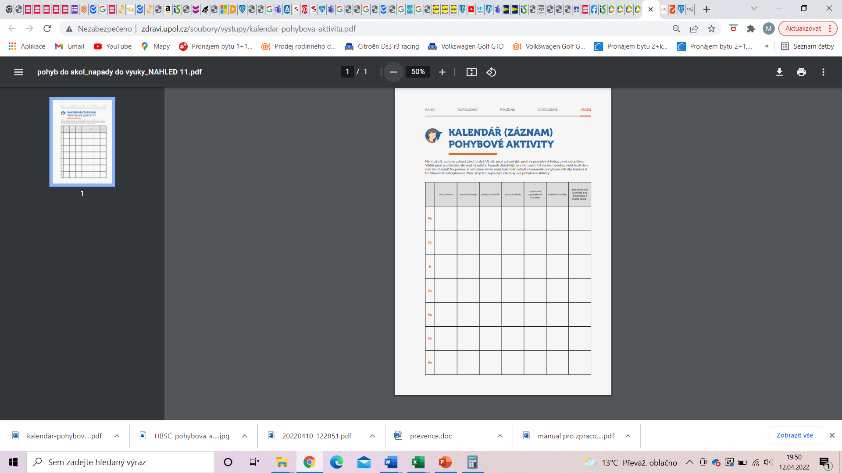

Obrázek 2 kalendář pohybových aktivit (zdroj: Pohyb do škol, 2022)

S výsledky z mého dotazníkového šetření nejsem spokojená stejně tak, jako odborníci, kteří zjišťují podobné informace. Jak je zřejmé z obrázku č. 3, WHO doporučuje alespoň jednu hodinu pohybu každý den, přitom dětí v klubech a kroužcích sportuje   
jen 66 %.

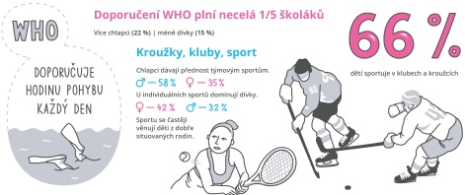

Obrázek 3 Doporučení WHO (zdroj: Fakulta tělesné kultury, 2020)

závěr

Bakalářská práce se věnovala tématu vlivu pohybu na zdraví dítěte předškolního věku. Cílem práce bylo zjistit, jak je nahlíženo na pohybovou aktivitu dítěte v předškolním období ve vztahu ke zdraví. Na základě dotazníkového šetření poté navrhnout doporučení, která povedou ke zlepšení v oblasti pohybové aktivity u dětí.

Teoretická část byla systematicky rozčleněna do tří kapitol. První kapitola byla věnována nejen představení předškolního období ale také jeho rozdělení z hlediska vývojových etap. Nebyla opomenuta ani nejdůležitější činnost dítěte v předškolním věku, kterou je hra. V druhé kapitole byly blíže popsány pohyb, pohybová aktivita a další pojmy, které se k těmto pojmům váží. Také byl specifikován pohybový vývoj dítěte v předškolním věku, v neposlední řadě přiblíženy možnosti pohybových aktivit a část byla také věnována problematice nedostatku pohybu u dětí. Na druhou kapitolu navázala třetí a zároveň poslední kapitola, která řešila zdraví, interakci pohybové aktivity a zdraví a také zdravotní potíže, které často nastávají při nedostatku pohybu.

V empirické části na začátku došlo k představení výzkumného šetření, které bylo zvoleno. Také byl blíže popsán výzkumný problém, stanoveny výzkumné cíle   
a otázky, popsán výzkumný problém a taktéž proběhla realizace vybraného dotazníkového šetření. Následně byla provedena analýza dat pomocí dotazníkového šetření. Dotazníky byly vytvořeny dvojího typu. Jeden dotazník byl určen pro učitele MŠ a druhý byl určen pro rodiče dětí, které docházejí do MŠ. Oba dotazníky byly polostrukturovaného charakteru, tudíž v něm respondent nalezl nejen otázky uzavřené, ale také otázky, které mohl doplnit vlastními slovy.

Z analýzy dat jsem zjistila, že výsledky z dotazníkového šetření se shodují s odborníky, kteří se zabývají touto problematikou a lze tedy vyvodit, že by dětem prospělo více pohybové aktivity a tím snížení počtu dětí, které mají zdravotní potíže často zapříčiněné tím, že se hýbou méně, než je doporučeno. Následně jsem doporučila několik návrhů pro děti předškolního věku, které přispívají zařazení pohybu do běžného života dětí a mají tak pozitivní vliv na jejich zdraví. Z výsledků lze vyvodit, že by dětem předškolního věku prospělo více pohybové aktivity a tím snížení

Hlavním cílem bakalářské práce bylo zjistit, jak je nahlíženo na pohybovou aktivitu u dítěte v předškolním období ve vztahu ke zdraví. Jak již bylo zmíněno, je zřejmé, že děti v předškolním věku mají nedostatek pohybové aktivity. To, že nedostatek pohybové aktivity má nepříznivý vliv na zdraví dětí, dokazují zdravotní potíže, se kterými se děti často potýkají. Taktéž onemocnění COVID-19 velkou měrou negativně ovlivnilo pohybovou aktivitu dětí předškolního věku. Pohybové aktivitě se v mnoha případech nevěnuje tolik pozornosti jako by mělo, a proto přibývá dětí pohybově neobratných, dětí s nadváhou a v neposlední řadě dětí, které dávají přednost jiným činnostem, něž těm pohybovým.

Bakalářská práce cíl splňuje a navrhnutými doporučeními jsem pomohla učitelům MŠ i rodičům uchopit tuto problematiku pomocí možnosti, které jsem navrhla tak, aby byly realizovatelné.

SEZNAM POUŽITÉ LITERATURY

ČELEDOVÁ, Libuše a Rostislav ČEVELA, 2010. *Výchova ke zdraví: vybrané kapitoly*. 1. Praha: Grada Publishing. ISBN 978-80-247-3213-8.

ČERVENKOVÁ, Renata a Pavel KOLÁŘ, 2018. Labyrint pohybu. 1. Praha: Vyšehrad, spol. ISBN 978-80-7429-975-9.

GREGORA, Martin a Václav MERTIN, 2020. *Jdeme mezi děti: Co nás čeká v předškolním a školním kolektivu*. 1. Praha: Grada. ISBN 978-80-271-5590-8.

HUIZINGA, Johan, 2000. *Homo Ludens.* 1. Německo: Dauphin. ISBN 80-7272-020-1.

KEBZA, Vladimír, 2017. *Psycholog ve zdravotnictví*. 2., upravené vydání. Praha: Univerzita Karlova, nakladatelství Karolinum. ISBN 978-80-246-3657-3.

KOLÁŘ, Zdeněk, 2012. *Výkladový slovník z pedagogiky*. 1. Praha: Grada. ISBN 978-80-247-3710-2.

KOLÁŘ, Pavel, 2021. Posilování stresem: Cesta k odolnosti. 1. Praha: Euromedia Group. ISBN 978-80-242-7465-2.

KOŤÁTKOVÁ, Soňa, 2014. Dítě a mateřská škola. 2. vyd. Praha: GRADA Publishing. Pedagogika. ISBN 978-80-247-1568-1.

KOUCKÁ, Pavla, 2021. *Odolné dítě: Výchova k psychické odolnosti, samostatnosti a vytrvalosti*. 1. Praha: Portál. ISBN 978-80-262-1815-9.

KRBCOVÁ, Lenka, 2021. Vitalia: Pozdě už bylo, situace je vážná. Odborníci o nedostatku pohybu u dětí. *Vitalie* [online]. [cit. 2022-02-10]. Dostupné z: <https://www.vitalia.cz/clanky/odbornici-o-nedostatku-pohybu-u-deti/#h22>

KRIŠTOFIČ, Jaroslav, 2006. *Pohybová příprava dětí*. 1. Praha: Grada. ISBN 80-247-1636-4.

KŘÍŽOVÁ, Eva, 2018. *Zdraví-kultura-společnost.* 1. Univerzita Karlova: Karolinum. ISBN 978-80-246-3981-9.

LANGMEIER, Josef a Dana KREJŘÍŘOVÁ, 2006. *Vývojová psychologie*. 2. Praha: Grada. ISBN 978-80-247-1284-0.

MACHOVÁ, Jitka a Dagmar KUBÁTOVÁ, 2015. *Výchova ke zdraví*. 2. Praha: Grada. ISBN 978-80-271-5351-5.

MATĚJČEK, Zdeněk, 2005. *Prvních 6 let ve vývoji a výchově dítěte*. 1. Praha: Grada. ISBN 978-80-247-0870-6.

MORÁVKOVÁ Š. a Alena BARTOŠKOVÁ, 2014. *Úvod z pedagogiky a psychologie dítěte.* (Vzdělávací program). 1. Plzeň. Retrieved from <http://www.techmania.cz/data/fil_7480.pdf>.

NOVÁKOVÁ, Tereza, 2016. Význam pohybových aktivit u dětí. *Šance dětem* [online]. 1. [cit. 2022-04-13]. Dostupné z: <https://sancedetem.cz/vyznam-pohybovych-aktivit-u-deti#vhodne-pohybove-aktivity>.

OPRAVILOVÁ, Eva, 2016. *Předškolní pedagogika* [online]. 1. Praha: Grada [cit. 2021-7-18]. ISBN 978-80-247-5107-8. Dostupné z: <https://www.bookport.cz/e-kniha/predskolni-pedagogika-556073>.

PASTUCHA, Dalibor, 2011. Pohyb v terapii a prevenci dětské obezity. 1. Praha: Grada. ISBN 978-80-247-4065-2.

PIAGET, Jean, 1997. Moral Judgment of the Child. 1. London: Harper Collins Publishers. ISBN 9780684833309.

POLÁKOVÁ, Petra, 2019. *Jak rozvíjet pohyb, emoce, smysly*. 1. Praha: Grada. ISBN 978-80-271-0760-5.

SEKOT, Aleš, 2019. Rodiče a sport dětí [online]. 1. Brno: Masarykova univerzita [cit. 2021-9-16]. ISBN 978-80-210-9293-8.

SUCHÁNKOVÁ, Eliška, 2014. *Hra a její využití v předškolním vzdělávání.* [online][cit. 2021-08-05] Dostupné z: <https://www.predskolaci.cz/hra-a-jeji-vyuziti-v-predskolnim-vzdelavani/24006>

VÁGNEROVÁ, Marie, 2005. Vývojová psychologie I.: Dětství a dospívání. Praha 1: Karolinum, 2005. ISBN 80-246-0956-8.

VOLLMER, Joachim Bernd, 2010. *Gesunder Darm: gesundes Leben*. 8. Germany: Knaur MensSana TB. ISBN 3426874474.

VYGOTSKIJ, Lev, 1978 cit. In: WEDLICHOVÁ, Iva. *Vývojová psychologie*. 1. Ústí nad Labem: Univerzita J. E. Purkyně, 2010. ISBN 978-80-7414-320-5.

WEDLICHOVÁ, Iva, 2010. *Vývojová psychologie*. 1. Ústí nad Labem: Univerzita J. E. Purkyně. ISBN 978-80-7414-320-5.

ZACHAROVÁ, Eva a Jitka ŠIMÍČKOVÁ-ČÍŽKOVÁ, 2011. *Základy psychologie pro zdravotnické obory*. 1. Praha: Grada. ISBN 978-80-247-4062-1.

ZEMÁNKOVÁ, Marie a Jana VYSKOTOVÁ, 2010. Cvičení pro hyperaktivní děti. 1. Praha: Grada. ISBN 978-80-247-3278-7.

**Elektronické zdroje:**

*Česká komora fitness: Umíráme z lenivosti a trpíme nemocemi, jimž by se dalo vyhnout, pokud bychom se denně přiměli aspoň k půlhodince intenzivního pohybu. Možná bychom si měli vzít příklad z Nizozemců – ti sportují v průměru dvě hodiny denně…* [online], 2022. Praha: Česká komora fitness [cit. 2022-04-12]. Dostupné z: <https://komorafitness.cz/nedostatek-pohybu/>

*Fakulta tělesné kultury: HBSC studie: Děti se hýbou a sportují, ale nestačí to* [online], 2020. Olomouc: Univerzita Palackého [cit. 2022-04-12]. Dostupné z: <https://ftk.upol.cz/nc/zprava/clanek/hbsc-studie-deti-se-hybou-a-sportuji-ale-nestaci-to/>

Ministerstvo zdravotnictví České republiky, 2019 [online]. MZČR [cit. 2022-02-02]. Dostupné z: <https://www.mzcr.cz/tiskove-centrum-mz/deti-sportuji-presto-je-podle-mezinarodni-studie-trapi-nedostatek-pohybu/>

Národní zdravotnický informační portál [online]. Praha: Ministerstvo zdravotnictví ČR a Ústav zdravotnických informací a statistiky ČR, 2022 [cit. 25.02.2022]. Dostupné z: [https://www.nzip.cz](https://www.nzip.cz/). ISSN 2695-0340

*Pohyb do škol* [online], 2022. Olomouc: Univerzita Palackého [cit. 2022-04-12]. Dostupné z: <http://zdravi.upol.cz/>

Rámcový vzdělávací program pro předškolní vzdělávání [online]. Praha: MŠMT, 2021 [cit. 2021-9-19]. Dostupné z: <https://www.msmt.cz/file/56051/>

****seznam použitých symbolů a zkratek****

MŠ Mateřská škola

RVP PV Rámcový vzdělávací program pro předškolní vzdělávání

Tj. To je

seznam OBRÁZKŮ

Obrázek 1 Vzájemné vztahy mezi zdravím a determinantami zdraví (Machová a Kubátová, 2015) 25

Obrázek 2 kalendář pohybových aktivit (zdroj: Pohyb do škol, 2022) 57

Obrázek 3 Doporučení WHO (zdroj: Fakulta tělesné kultury, 2020) 58

SEZNAM GRAFŮ

Graf 1 práce s preventivním programem 32

Graf 2 nejčastěji vykonávané aktivity v MŠ 33

Graf 3 nejčastěji vykonávané venkovní aktivity 34

Graf 4 nejčastěji zařazované pohybové aktivity v rámci zdravotní tělesné výchovy 35

Graf 5 nadstandartní aktivity v MŠ 36

Graf 6 řízené pohybové aktivity týdně 37

Graf 7 spontánní pohybové aktivity týdně 38

Graf 8 zdravotní problémy u dětí 39

Graf 9 děti pohybové neobratné 40

Graf 10 onemocnění COVID-19 41

Graf 11 pohybová aktivita dětí týdně 42

Graf 12 hlavní činnost dětí 43

Graf 13 venkovní aktivity ve volném čase 44

Graf 14 řízená aktivita v MŠ 45

Graf 15 posilování imunity u dětí 46

Graf 16 pravidelnost sportu u dětí 47

Graf 17 pohybová aktivita a její vliv na zdraví dítěte 48

Graf 18 chronická onemocnění u dětí 49

Graf 19 pohybová aktivita dětí 50

Graf 20 onemocnění COVID-19 51

seznam PŘÍLOH

Příloha P I: Pohybová aktivita u dětí z pohledu rodičů

Příloha P II: Pohybová aktivita v MŠ z pohledu učitel

Příloha P I: Dotazník Pohybová aktivita u dětí z pohledu rodiče

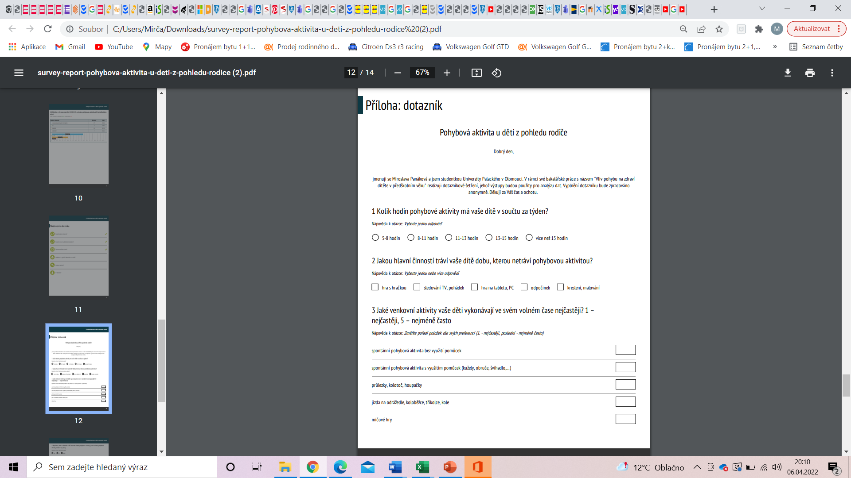

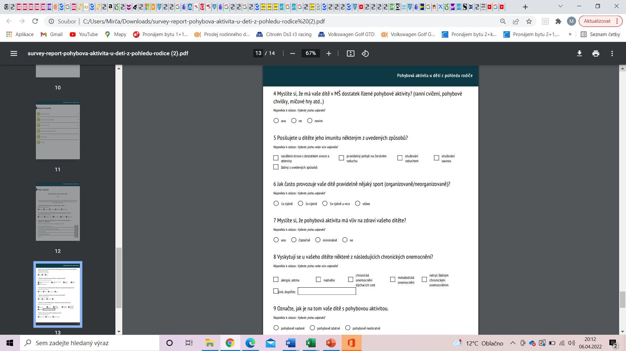

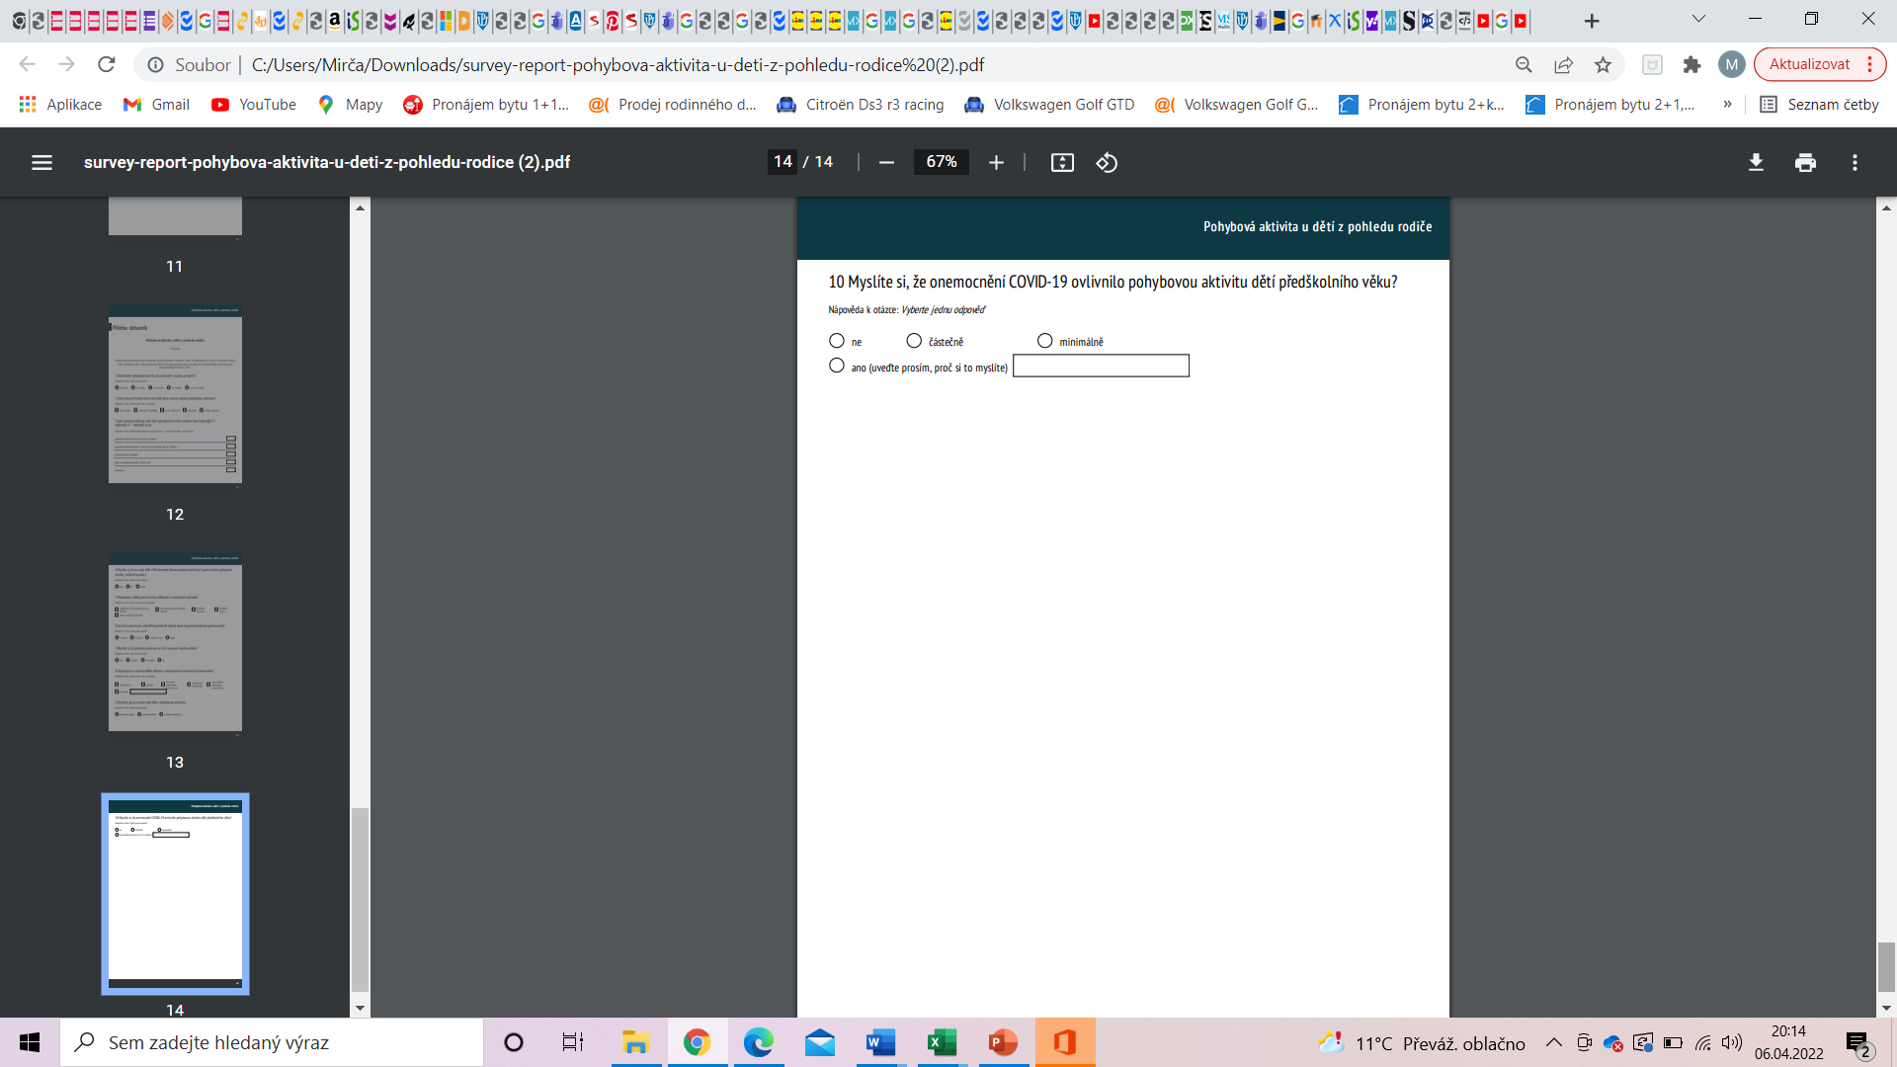

Příloha P II: Dotazník Pohybová aktivita u dětí z pohledu učitelů Mš

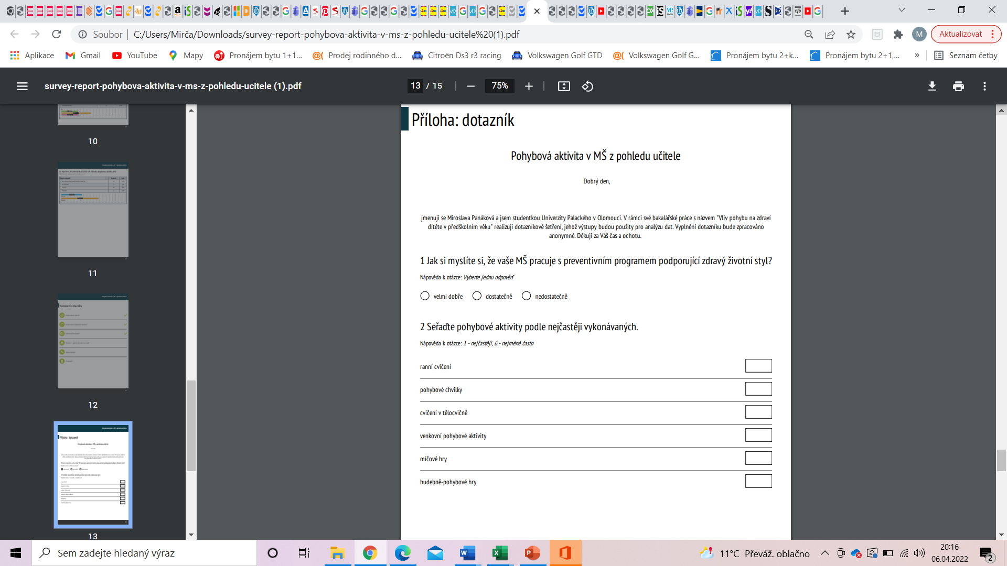

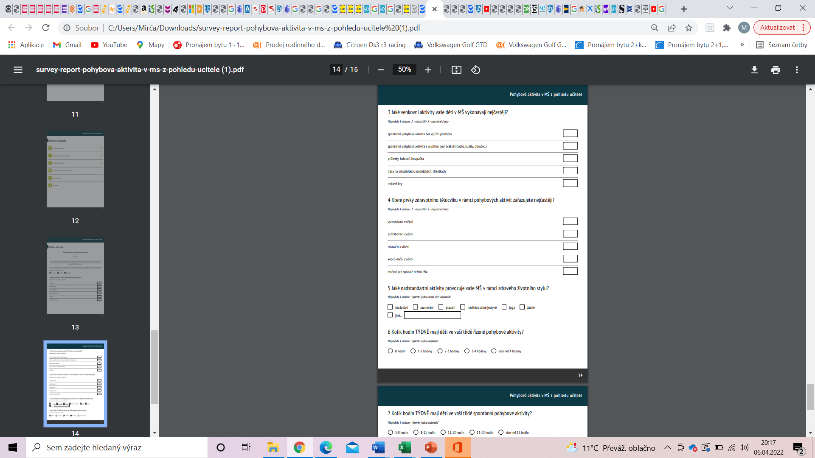

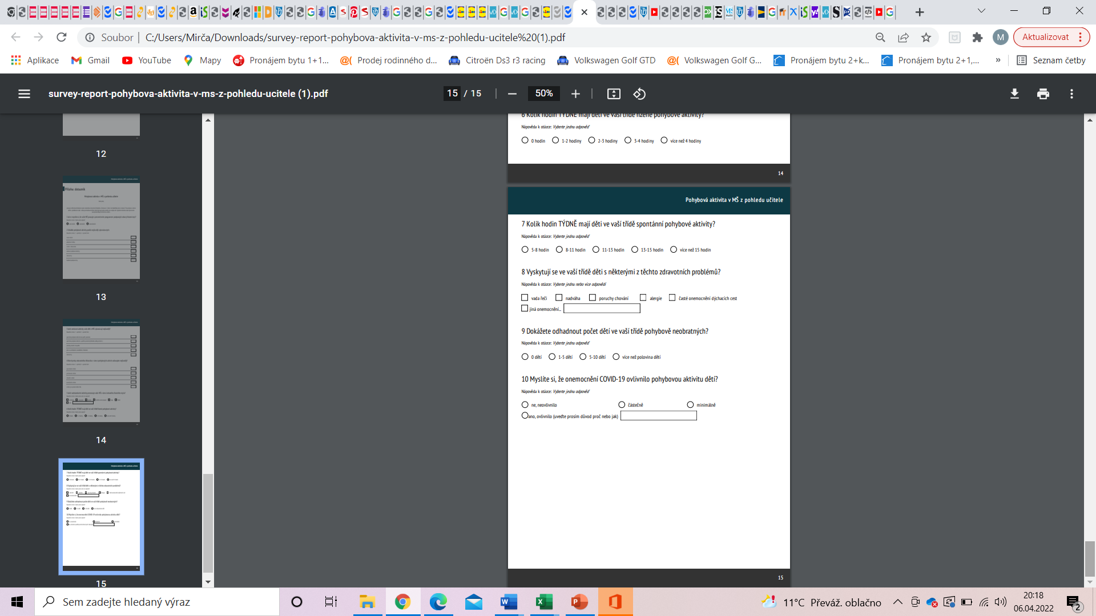

ANOTACE

|  |  |
| --- | --- |
| Název práce: | Vliv pohybu na zdraví dítěte v předškolním věku |
| Název v angličtině: | The effect of exercise for the health on pre-school children |
| Anotace práce: | Bakalářská práce je zaměřená na pohyb dětí v předškolním věku a jeho vlivu na zdraví. V teoretické části jsou blíže specifikovány pojmy jako předškolní věk, pohybová aktivita či zdraví. Empirická část se zaměřuje na sběr dat od respondentů, kterými byli v prvním dotazníkovém šetření učitelé MŠ a v druhém dotazníkovém šetření rodiče dětí, které docházejí do MŠ. Následně tyto dva dotazníky budou mezi sebou porovnány a na jejich základě navrhnuty doporučení. |
| Klíčová slova: | pohyb, zdraví, předškolní věk, dítě, nedostatek pohybu, pohybová aktivita, vliv pohybu na zdraví |
| Anotace v angličtině: | The bachelor thesis is focused on the movement of preschool children and its impact on health. The theoretical part specifies concepts such as preschool age, physical activity and health. The practical part focuses on collecting data from respondents who were kindergarten teachers in the first questionnaire survey and parents of children who come to kindergarten in the second questionnaire survey. Subsequently, these two questionnaires will be compared with each other and recommendations based on them will be proposed. |
| Klíčová slova v angličtině: | movement, health, preschool age, lack of movement, physical activity, effect of exercise |
| Přílohy vázané v práci: | Příloha P I: Pohybová aktivita u dětí z pohledu rodičů  Příloha P II: Pohybová aktivita v MŠ z pohledu učitele |
| Rozsah práce: | 66 stran |
| Jazyk práce: | Český jazyk |